

Gaisa telpas koncepcijas rokasgrāmata
Noteiktas izpildes navigācijas (PBN)
īstenošanai

2.0. izdevums



___________________________________________________________________________



Šo rokasgrāmatu izstrādājusi EIROKONTROLE sadarbībā ar ICAO Gaisa telpas koncepcijas darbsemināriem par PBN īstenošanu. Rokasgrāmata izstrādāta, izmantojot spēkā esošos EIROKONTROLES materiālus (sk. „Primārie dokumenti”).

___________________________________________________________________________

PRIEKŠVĀRDS

Tā kā satiksme nepārtraukti attīstās, un ir vajadzība palielināt lidojumu efektivitāti, tad ir jāoptimizē pieejamā gaisa telpa. Visā pasaulē to panāk, uzlabojot gaisa satiksmes pārvaldību un izmantojot tehnoloģiskos sasniegumus sakaru, navigācijas un novērošanas jomās. Konkrētāk, zonālās navigācijas tehnoloģiju izmantošana visās lidojuma fāzēs tieši sekmē gaisa telpas optimizāciju.

Lai palielinātu gaisa telpas resursus, aizvien vairāk izmanto gaisa kuģu zonālās navigācijas sistēmas iespējas. Tālab gan lidojumu apkalpei, gan ATC ir jāsaprot zonālās navigācijas sistēmas iespējas un jānodrošina to atbilstība gaisa telpas prasībām. Zonālās navigācijas sistēmu izmantošana ir pamatā PBN, kas ievieš prasības, saskaņā ar kurām jāsaņem apstiprinājums, lai zonālās navigācijas sistēmas varētu izmantot īstenošanai gaisa telpā.

Rokasgrāmatas mērķis

Šī rokasgrāmata izdota kā palīgmateriāls ICAO PBN Gaisa telpas darbsemināriem, kas notiek dažādos pasaules reģionos. Šī rokasgrāmata sniedz vispārējus ieteikumus par to, kā veidot gaisa telpas koncepcijas gaisa telpas elementus saistībā ar PBN. Tādējādi tā galvenokārt paredzēta gaisa telpas plānotājiem, kas iesaistīti PBN īstenošanā kontinentālajā gaisa telpā – laukā, kurš paredzēts plaši izplatītai PBN ieviešanai.

Ņemot vērā PBN īpašo kontekstu, šī rokasgrāmata

■ plaši apraksta gaisa telpas koncepcijas gaisa telpas projekta elementus, īpaši pievēršoties ATS maršrutiem, kā arī ielidošanas un izlidošanas maršrutiem (jo to atļauj RNP vai PBN RNAV), un

■ mazāk pievēršas gaisa telpas koncepcijas elementiem, uz kuriem neattiecas PBN, piemēram, gaisa telpas apjomu projektiem (CTA vai gaisa telpas rezervēšanai); gaisa telpas elastīgai izmantošanai; īpašām tehnoloģijām (piemēram, nepārtrauktas augstuma samazināšanas operācijām); gaisa telpas klasifikācijai vai starpcentru vienošanās dokumentiem, kas reglamentē operācijas starp centriem.

Primārie dokumenti

Tā kā attiecībā uz gaisa telpas projektēšanu un plānošanu jau ir pieejams plašs vadlīniju klāsts, tad spēkā esošie materiāli šajā rokasgrāmatā nav pārstāstīti. Tā vietā šajā rokasgrāmatā izvēlētas un uzsvērtas atsevišķas vadlīnijas no minētajiem primārajiem dokumentiem un izmantota PBN īstenošanā gūtā pieredze. Lai gaisa telpas plānotāji varētu orientēties Īstenošanas vadlīnijās, kas publicētas PBN rokasgrāmatas I sējumā, konkrētas gaisa telpas koncepcijas izveides „darbības” (minētas šajā rokasgrāmatā) attiecinātas uz „Īstenošanas vadlīnijās” (atspoguļotas PBN rokasgrāmatā) aprakstītajiem „posmiem” un iekļautas šīs rokasgrāmatas pielikumā. Tādējādi uzreiz kļūst acīmredzams, ka gaisa telpas koncepcija veidojas nelineāri un iteratīvi.

Šīs rokasgrāmatas tapšanā izmantoti turpmāk minētie primārie dokumenti un tīmeklī atrastie materiāli:

■ ICAO, “ATS plānošanas rokasgrāmata”, Doc 9426;
http://www.icao.int/icaonet/.
■ ICAO, „Noteiktas izpildes navigācijas rokasgrāmata” (Doc 9613);
http://www.icao.int/icaonet/.
■ EIROKONTROLES „Lidlauka gaisa telpas projektēšanas vadlīnijas” (2.0. izd., 2005); vadlīnijas pieejamas
http://www.ecacnav.com/content.asp?CatID=10).
■ EIROKONTROLE, „Maršruta gaisa telpas projektēšanas vadlīnijas”.
■ EIROKONTROLES „Navigācijas joma – P-RNAV īstenošanas metodika”.
■ EIROKONTROLE, “Ievads Noteiktas izpildes navigācijā un uzlabotajos RNP” (brošūra).

Papildu informāciju var gūt, sazinoties ar šīm personām:

Franka Pavličeviča [Franca Pavlicevic]
Navigācijas nodaļas vadītāja
+32 2 729 31 80
franca.pavlicevic@eurocontrol.int

Rolands Rolings [Roland Rawlings]
Navigācijas līdzekļu programmas vadītājs
+32 2 729 33 35
roland.rawlings@eurocontrol.int

SATURS

1. VISPĀRĒJA INFORMĀCIJA

Šī nodaļa iepazīstina ar gaisa telpas koncepcijas pamatiem. Tajā izskaidrots, kas ir gaisa telpas koncepcija un kā tā tiek veidota.

2. GAISA TELPAS KONCEPCIJAS IZVEIDE

Gaisa telpas koncepcijas izveide notiek, dažādās fāzēs veicot vairākas darbības. Šajā nodaļā hronoloģiskā secībā aprakstītas darbības, kas atbilst PBN īstenošanas procesam.

3. GAISA TELPAS KONCEPCIJAS VALIDĀCIJA

Gaisa telpas koncepcijas atsevišķus elementus apstiprina šīs koncepcijas izveides laikā. Tiklīdz gaisa telpas koncepcija ir izstrādāta, tā tiek apstiprināta kopumā, un atsevišķas tās daļas tiek papildus „pārbaudītas”. Šajā nodaļā aprakstīti šie validācijas pasākumi.

4. ĪSTENOŠANA

Tiklīdz gaisa telpas koncepcija ir apstiprināta, to var īstenot. Taču, to īstenojot, var saskarties ar daudzām problēmām, no kurām dažas aplūkotas šajā nodaļā.

5. GŪTĀ PIEREDZE

Šajā nodaļā savā pieredzē dalījušies EIROKONTROLES un ASV Federālās aviācijas administrācijas (FAA) speciālisti.

1. VISPĀRĒJA INFORMĀCIJA

Tā kā satiksme nepārtraukti attīstās, un ir vajadzība palielināt lidojumu efektivitāti, tad ir jāoptimizē pieejamā gaisa telpa. Visā pasaulē to panāk, uzlabojot gaisa satiksmes pārvaldību un izmantojot tehnoloģiskos sasniegumus sakaru, navigācijas un novērošanas jomās. Konkrētāk, zonālās navigācijas tehnoloģiju izmantošana visās lidojuma fāzēs tieši sekmē gaisa telpas optimizāciju.

Lai palielinātu gaisa telpas resursus, aizvien vairāk izmanto gaisa kuģu zonālās navigācijas sistēmas iespējas. Tālab gan lidojumu apkalpei, gan ATC ir jāsaprot zonālās navigācijas sistēmas iespējas un jānodrošina to atbilstība gaisa telpas prasībām. Zonālās navigācijas sistēmu izmantošana ir pamatā PBN, kas ievieš prasības, saskaņā ar kurām jāsaņem apstiprinājums, lai zonālās navigācijas sistēmas varētu izmantot īstenošanai gaisa telpā.

Noteiktas izpildes navigācijas koncepcija

ICAO Noteiktas izpildes navigācijas (PBN) koncepcija ir aizstājusi RNP koncepciju; tā ieviesta ar 2008. gadā izdoto ICAO PBN rokasgrāmatu (Doc 9613). PBN koncepcija paredzēta kā atbilde uz gaisa telpas prasībām.

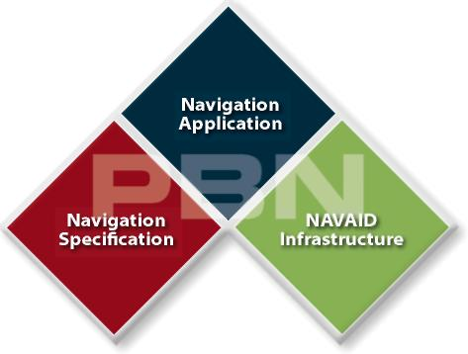
Navigācijas lietojums | Navigation Application
Navigācijas specifikācija | Navigation Specification
Aeronavigācijas līdzekļu infrastruktūra | NAVAID Infrastructure

Šim nolūkam ICAO PBN koncepcija paredz komponentu, kas pazīstams kā navigācijas lietojums un kam ir divas sastāvdaļas: aeronavigācijas līdzekļu infrastruktūra un navigācijas specifikācija.

■ Navigācijas lietojums nosaka navigācijas prasības, kas izriet no gaisa telpas koncepcijas, piemēram, ATS maršrutus un instrumentālo lidojumu procedūras.

■ Aeronavigācijas līdzekļu infrastruktūra attiecas uz zemes un kosmosa navigācijas līdzekļiem.

■ Navigācijas specifikācijas ir tehniskas specifikācijas un ekspluatācijas specifikācijas, kas nosaka zonālās navigācijas iekārtām vajadzīgo funkcionalitāti. Tās nosaka arī to, kā jādarbojas aeronavigācijas līdzekļu infrastruktūrā ietilpstošajām navigācijas iekārtām, lai izpildītu gaisa telpas koncepcijā noteiktās ekspluatācijas vajadzības. Navigācijas specifikācija nodrošina materiālu, ko valstis var izmantot par pamatu, izstrādājot savu sertifikācijas un ekspluatācijas apstiprinājuma dokumentāciju.

Jaunumi PBN jomā

Attiecībā uz PBN jāsaprot trīs būtiski jautājumi:

■ lai īstenotu PBN, gaisa kuģī jāizmanto zonālās navigācijas sistēma;

■ lai zonālās navigācijas sistēmas varētu izmantot īstenošanai gaisa telpā, PBN pieprasa lidojumderīguma un ekspluatācijas apstiprinājumu;

■ zonālās navigācijas sistēmas funkcionalitātei, kā arī navigācijas precizitātei attiecīgās gaisa telpas aeronavigācijas līdzekļu vidē jāatbilst prasībām, kas noteiktas atbilstošajā ICAO navigācijas specifikācijā.

Vienkāršāk izsakoties, attiecībā uz PBN gaisa kuģim un tā apkalpei jābūt kvalificētiem atbilstoši konkrētajai navigācijas specifikācijai, kas noteikta operācijām gaisa telpā.

No gaisa telpas projektētāja viedokļa, tas ir citāds uzskats par zonālās navigācijas lietojumu. Šīs izmaiņas parādītas turpmāk.

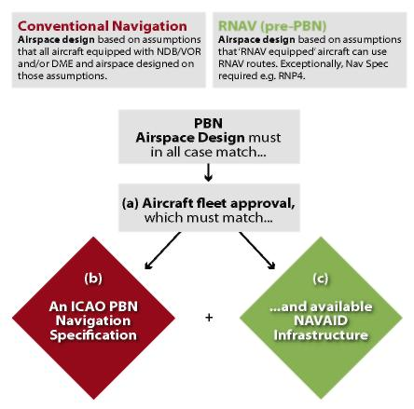
Parastā navigācija  Gaisa telpas projekta pamatā ir pieņēmums, ka visi gaisa kuģi aprīkoti ar NDB/VOR un/vai DME, un gaisa telpa projektēta atbilstoši šiem pieņēmumiem. | Conventional Navigation  Airspace design based on assumptions that all aircraft equipped with NDB/VOR and/or DME and airspace designed on those assumptions.
RNAV (pirms PBN)  Gaisa telpas projekta pamatā ir pieņēmums, ka „ar RNAV aprīkots” gaisa kuģis var izmantot RNAV maršrutus. Ārkārtējos gadījumos vajadzīgas navigācijas specifikācijas, piemēram, RNP4. | RNAV (pre-PBN)  Airspace design based on assumptions that ‘RNAV equipped’ aircraft can use RNAV routes. Exceptionally, Nav Spec required e.g. RNP4.
PBN  Gaisa telpas projektam jebkurā gadījumā jāatbilst .. | PBN  Airspace Design must in all case match...
a) gaisa kuģu flotes apstiprinājumam, kam jāatbilst .. | (a) Aircraft fleet approval, which must match...
b)  ICAO PBN navigācijas specifikācijai | (b)  An ICAO PBN Navigation Specification
c)  .. un pieejamajai aeronavigācijas līdzekļu infrastruktūrai | (c)  ...and available NAVAID Infrastructure

Pašlaik PBN rokasgrāmatā ir astoņas navigācijas specifikācijas: četras no tām ir RNAV specifikācijas (sk. turpmāk tekstā, kreisajā pusē), un četras no tām ir RNP specifikācijas (sk. turpmāk tekstā, labajā pusē).

Tās dokumentētas PBN rokasgrāmatas II sējumā, un katra no šīm navigācijas specifikācijām aprakstīta uz aptuveni 20 lappusēm, kurās ietverts gan pamata, gan kontekstuālais materiāls. Pamata materiāls, kas attiecas uz navigācijas specifikācijām, per se ietver aprakstus attiecībā uz zonālās navigācijas sistēmai vajadzīgo raksturojumu (precizitāti, integritāti, pieejamību); funkcionalitāti, kas vajadzīga, lai izpildītu navigācijas lietojuma prasības; validācijas prasībām; gaisa kuģa atbilstību kritērijiem un ekspluatācijas apstiprinājumu utt. Kontekstuālajā materiālā galvenokārt aplūkoti aeronavigācijas pakalpojumu sniedzēji (ANSP), un tajā ietvertas prasības attiecībā uz aeronavigācijas līdzekļu sakaru un novērošanas infrastruktūrām, gaisa satiksmes vadības dispečeru apmācību, ATS sistēmas kontroli un publicēšanu utt.

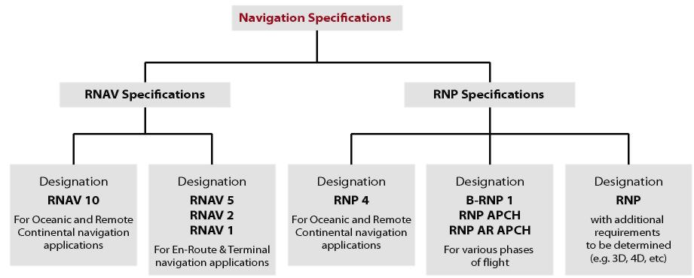
Navigācijas specifikācijas | Navigation Specifications
RNAV specifikācijas | RNAV Specifications
Apzīmējums  RNAV 10  Okeāna vai jūras un attālu kontinenta rajonu navigācijas lietojumprogrammatūrām | Designation  RNAV 10  For Oceanic and Remote Continental navigation applications
Apzīmējums  RNAV 5  RNAV 2  RNAV 1  Maršruta un lidlauka navigācijas lietojumprogrammatūrām | Designation  RNAV 5  RNAV 2  RNAV 1  For En-Route & Terminal navigation applications
RNP specifikācijas | RNP Specifications
Apzīmējums  RNP 4  Okeāna vai jūras un attālu kontinenta rajonu navigācijas lietojumprogrammatūrām | Designation  RNP 4  For Oceanic and Remote Continental navigation applications
Apzīmējums  B-RNP 1  RNP APCH  RNP AR APCH  Dažādām lidojuma fāzēm | Designation  B-RNP 1  RNP APCH  RNP AR APCH  For various phases of flight
Apzīmējums  RNP  ar papildu prasībām, kas jānosaka (piemēram, 3D, 4D u. c.) | Designation  RNP  with additional requirements to be determined (e.g. 3D, 4D, etc)

Gaisa telpas koncepcija
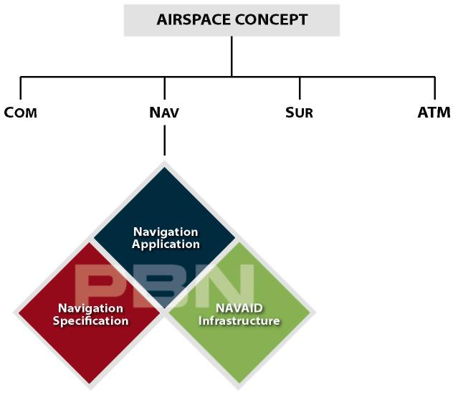
GAISA TELPAS KONCEPCIJA | AIRSPACE CONCEPT
COM  NAV  SUR  ATM | COM  NAV  SUR  ATM
Navigācijas specifikācija | Navigation Specification
Navigācijas lietojumprogrammatūra | Navigation Application
Aeronavigācijas līdzekļu infrastruktūra | NAVAID Infrastructure

PBN rokasgrāmata iepazīstina ar gaisa telpas koncepciju, kas ir oficiāls veids, kā izklāstīt gaisa telpas prasības un reaģēt uz tām. Tādējādi gaisa telpas koncepcijas izveide ir PBN īstenošanas galvenais pasākums. No ANSP viedokļa PBN ir viens no vairākiem gaisa telpas koncepcijas sekmētājiem. No gaisa kuģa un tā apkalpes viedokļa PBN precizē un nosaka vienādas prasības lidojumderīguma apstiprinājumam un ekspluatācijas apstiprinājumam, lai varētu izmantot zonālās navigācijas sistēmas īstenošanai gaisa telpā.

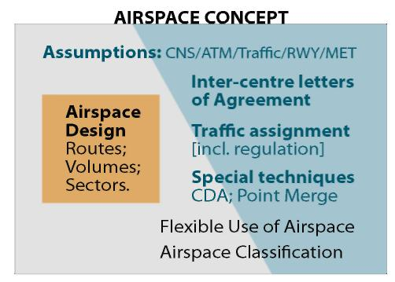
GAISA TELPAS KONCEPCIJA | AIRSPACE CONCEPT
Pieņēmumi. CNS/ATM/Satiksme/RWY/MET | Assumptions: CNS/ATM/Traffic/RWY/MET
Starpcentru vienošanās dokumenti | Inter-centre letters of Agreement
Satiksmes izkārtošana  (tostarp regulēšana) | Traffic assignment  [incl. regulation]
Īpašas tehnoloģijas  CDA; apvienošanas punkts | Special techniques  CDA; Point Merge
Gaisa telpas projekts  Maršruti  Apjomi  Sektori | Airspace Design  Routes;  Volumes;  Sectors.
Gaisa telpas elastīga izmantošana  Gaisa telpas klasifikācija | Flexible Use of Airspace  Airspace Classification

Gaisa telpas koncepcija raksturo gaisa telpā iecerētās operācijas. Gaisa telpas koncepcijas izstrādā, lai sasniegtu tādus stratēģiskus mērķus kā drošība, jauda, lidojumu efektivitāte vai mazinātu ietekmi uz vidi. Gaisa telpas koncepcijās ietverta informācija par gaisa telpas un tās operāciju praktisku organizēšanu, kā arī CNS/ATM pieņēmumi, kas ir šīs koncepcijas pamatā. Gaisa telpas praktiska organizēšana cita starpā attiecas uz ATS maršrutu struktūru, distancēšanās minimālo attālumu, maršrutu distancēšanu un šķēršļu pārlidošanas augstumu. Tādējādi gaisa telpas koncepcija ir atkarīga no gaisa telpas projekta.

Pilnīgi izstrādāta gaisa telpas koncepcija sniedz sīku aprakstu par konkrētās gaisa telpas organizēšanu un operācijām tajā, un, kad tā ir pabeigta, tās apjoms var būt no piecām lappusēm (attiecībā uz ļoti vienkāršām gaisa telpas izmaiņām) līdz pat vairākiem simtiem lappušu.

Piezīme. Plašāku informāciju par gaisa telpas jēdzienu var iegūt
http://www2.icao.int/en/pbn/ICAO%20Documentation/FAQ. Aspx?PageView=Shared

Globālā PBN

PBN īstenošanu faktiski pamudināja ICAO Asamblejas 36. sesijas rezolūcija un ICAO PBN koncepcijas publikācija 2008. gadā. ICAO rezolūcija bija būtisks solis, jo tā atspoguļo starptautisku saskaņu attiecībā uz augsta līmeņa mērķiem un centieniem saistībā ar PBN globālu ieviešanu. Tās teksts ir šāds:

a) ja jāveic RNAV operācijas, tad maršrutu (okeāna vai jūras un kontinentālo) un lidlauka rajona ATS maršruti saskaņā ar PBN ir jāievieš līdz 2016. gadam ar šādiem starpposma termiņiem:

1. gaisa telpā maršrutam virs okeāna vai jūras un attālos rajonos (RNAV 10 vai RNP 4) līdz 2010. gadam jāievieš 100 % apmērā;

2. maršrutam kontinentālajā gaisa telpā (RNAV 5, 2 un 1) līdz 2010. gadam jāievieš 70 % apmērā, un līdz 2014. gadam – 100 % apmērā, un

3. lidlauka rajonā (RNAV 1 un 2 un pamata RNP 1) līdz 2010. gadam jāievieš 30 % apmērā, līdz 2014. gadam – 60 % apmērā, līdz 2016. gadam – 100 % apmērā, un

b) visu instrumentālo skrejceļu beigās nolaišanās procedūras ar vertikālo vadību (APV) – vai nu attiecībā uz sākotnējo nolaišanos, vai kā precīzas nolaišanās rezerve – jāievieš līdz 2016. gadam ar šādiem starpposma termiņiem: līdz 2010. gadam – 30 % apmērā, līdz 2014. gadam – 70 % apmērā.

Ieguvumi

Noteiktas izpildes navigācijas gaisa telpas koncepcijas izstrāde un īstenošana sniedz nozīmīgu devumu drošības, vides, kapacitātes un lidojumu efektivitātes jomā. Piemēram,

■ PBN partnerattiecību principi gaisa telpas koncepcijas izstrādē palīdz saskaņoti izvairīties no pretrunīgām prasībām un novērst atšķirīgas intereses, nekaitējot prasībām attiecībā uz drošību, ietekmes uz vidi mazināšanu, lidojumu efektivitāti un kapacitāti;

■ drošība tiek sekmēta, nodrošinot, ka ATS maršrutu un instrumentālo lidojumu procedūru izveidē tiek ievērotas gaisa satiksmes pārvaldības un šķēršļu pārlidošanas augstuma prasības;

■ mazināt ietekmi uz vidi var tad, ja, nosakot operācijas gaisa telpā un realizējot gaisa telpas projektu, vides vajadzībām tiek piešķirta tikpat liela nozīme kā kapacitātes palielināšanai,

■ kapacitāte un lidojumu efektivitāte tiek uzlabota, izvietojot ATS maršrutus un instrumentālo lidojumu procedūras vislabākajā iespējamajā vietā gan horizontāli, gan vertikāli.

2. GAISA TELPAS KONCEPCIJAS IZVEIDE

Šajā rokasgrāmatas nodaļā darbību veidā sniegti ieteikumi gaisa telpas koncepcijas izveidei. Pavisam ir 15 šādas darbības, kas apkopotas zem šādiem vispārējiem virsrakstiem: „Plānošana”, „Projektēšana”, „Validācija” un „Īstenošana”.

Tā kā gaisa telpas koncepcijas izstrādi vada stratēģiski mērķi, tad pirmo darbību izraisa ekspluatācijas prasības. Šie izraisītāji parasti formalizējas tādos stratēģiskos mērķos kā drošība, kapacitāte, lidojumu efektivitāte, ietekmes uz vidi mazināšana un piekļuve. Dažus stratēģiskos mērķus var noteikt skaidri, bet citi ir netieši. Ja starp stratēģiskajiem mērķiem ir pretrunas, tad starp šiem mērķiem jāpanāk kompromiss un jānosaka prioritātes. Tomēr pats svarīgākais mērķis ir drošības uzturēšana, un šajā ziņā kompromisu nevar būt.

Lai izstrādātu gaisa telpas koncepciju, pirms tās projektēšanas, validācijas un īstenošanas ir jāveic rūpīga plānošana. Plānošana ir pamatīgs (un tādēļ visai ilgs) process, jo rūpīga sagatavošanās ir viens no gaisa telpas koncepcijas veiksmīgas izstrādes priekšnoteikumiem. Otrs priekšnoteikums ir pastāvīga atkārtošana: gaisa telpas koncepcijas izstrāde nav lineārs process, tās pamatā ir vairākkārtēja atkārtošana un uzlabošana.

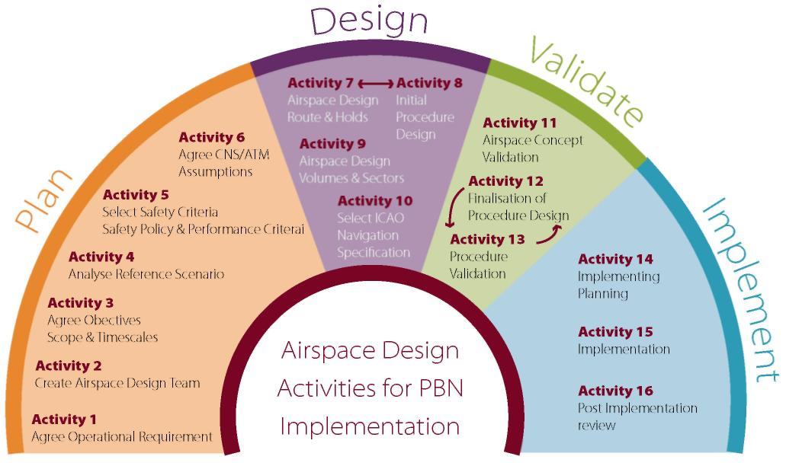
Plānošana | Plan
1. darbība  Saskaņot ekspluatācijas prasības  2. darbība  Izveidot gaisa telpas projektēšanas darba grupu  3. darbība  Saskaņot mērķus,  darbības jomu un termiņus  4. darbība  Analizēt standarta gadījumu  5. darbība  Izvēlēties drošības kritērijus,  drošības politiku un raksturojuma kritērijus  6. darbība  Saskaņot CNS/ATM pieņēmumus | Activity 1  Agree Operational Requirement  Activity 2  Create Airspace Design Team  Activity 3  Agree Objectives  Scope & Timescales  Activity 4  Analyse Reference Scenario  Activity 5  Select Safety Criteria  Safety Policy & Performance Criterai  Activity 6  Agree CNS/ATM Assumptions
Projektēšana | Design
7. darbība  Gaisa telpas projektētais maršruts un gaidīšanas iespējas  8. darbība  Sākotnējais procedūru projekts  9. darbība  Gaisa telpas projektētais apjoms un sektori  10. darbība  Izvēlēties ICAO navigācijas specifikāciju | Activity 7  Airspace Design Route & Holds  Activity 8  Initial Procedure Design  Activity 9  Airspace Design Volumes & Sectors  Activity 10  Select ICAO Navigation Specification
Validācija | Validate
11. darbība  Gaisa telpas koncepcijas validācija  12. darbība  Procedūru projekta pabeigšana  13. darbība  Procedūras validācija | Activity 11  Airspace Concept Validation  Activity 12  Finalisation of Procedure Design  Activity 13  Procedure Validation
Īstenošana | Implement
14. darbība  Īstenošanas plānošana  15. darbība  Īstenošana  16. darbība  Pārskatīšana pēc īstenošanas | Activity 14  Implementing Planning  Activity 15  Implementation  Activity 16  Post Implementation review
Gaisa telpas projektēšanas darbības PBN īstenošanai | Airspace Design Activities for PBN Implementation

Plānošana

1. darbība

Saskaņot ekspluatācijas prasības

Gaisa telpas izmaiņas izraisa ekspluatācijas prasības. Ekspluatācijas prasību piemēri: jauna skrejceļa izveide lidlauka rajonā (šajā gadījumā attiecīgais stratēģiskais mērķis varētu būt lidostas kapacitātes palielināšana); vajadzība samazināt gaisa kuģu radīto troksni virs dzīvojamās zonas (šajā gadījumā stratēģiskais mērķis ir samazināt ietekmi uz vidi virs konkrētas zonas) vai vajadzība atļaut veikt darbības lidostā sliktas redzamības apstākļos (t. i., uzlabota piekļuve). Ekspluatācijas prasības pamatoti ir augstas, un tās bieži tiek pieņemtas augstā vadības līmenī.

2. darbība

Izveidot gaisa telpas projektēšanas darba grupu

Lai izpildītu ekspluatācijas prasības, jāizstrādā, jāapstiprina un jāīsteno gaisa telpas koncepcija. Šādu gaisa telpas koncepciju, kas atbilst visām prasībām, nevar izstrādāt viens pats cilvēks bez citu palīdzības. Gaisa telpas koncepciju izstrāde, sākot no to izstrādes sākuma līdz pat īstenošanai, ir darbs, ko veic vienota kopīgi strādājošu cilvēku grupa – gaisa telpas projektēšanas darba grupa (turpmāk tekstā ir neizsmeļošs piemērs). Parasti šo grupu vada ATM speciālists, kam ir plašas operatīvās zināšanas par konkrēto gaisa telpu. Šim speciālistam jāsaņem atbalsts no gaisa satiksmes vadības dispečeriem, kas pārzina konkrēto gaisa telpu, no ATM un CNS sistēmas speciālistiem un to galveno pārvadātāju tehniskajiem pilotiem, kuri lieto šo gaisa telpu. Būtiska nozīme šajā grupā ir instrumentālo lidojumu procedūru izstrādātājiem.

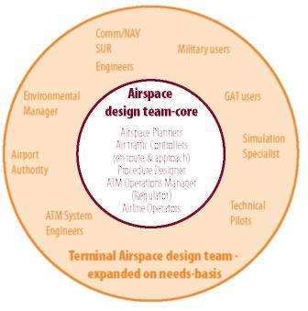
Lidlauka gaisa telpas projektēšanas darba grupa, ko paplašina pēc vajadzības | Terminal Airspace design team - expanded on needs-basis
ATM sistēmas inženieri | ATM System Engineers
Lidostas administrācija | Airport Authority
Atbildīgais par vides jautājumiem | Environmental Manager
Comm/NAV SUR inženieri | Comm/NAV SUR Engineers
Militārie lietotāji | Military users
GAT lietotāji | GAT users
Simulāciju speciālists | Simulation Specialist
Tehniskie piloti | Technical Pilots
Gaisa telpas projektēšanas darba grupas kodols  Gaisa telpas plānotāji  Gaisa satiksmes vadības dispečeri  (maršruta un nolaišanās)  Procedūru izstrādātājs  ATM operāciju vadītājs  (regulators)  Aviosabiedrību ekspluatanti | Airspace design team-core  Airspace Planners  Air traffic Controllers  (en route & approach)  Procedure Designer  ATM Operations Manager  (Regulator)  Airline Operators

3. darbība

Saskaņot projekta mērķus, darbības jomu un termiņus

Viens no gaisa telpas projektēšanas darba grupas pirmajiem uzdevumiem ir izlemt, kādi ir gaisa telpas projekta mērķi. Projekta mērķus viegli noteikt atkarībā no ekspluatācijas prasībām, kas izraisījušas šā projekta izstrādi. Piemēram, ja projekta izstrādi izraisījusi vajadzība samazināt trokšņa ietekmi virs dzīvojamās zonas, tad (gaisa telpas) projekta mērķi ir saistīti ar trokšņa samazināšanu (piemēram, samazināt trokšņa ietekmi virs X ciema, izveidojot jaunus SID/STAR).

Daudz sarežģītāka var būt projekta darbības jomas noteikšana. Pieredze rāda, ka ir ļoti grūti noteikt un ievērot projekta darbības jomu. Darbības jomas neievērošana apdraud ikvienu projektu, tādēļ projekti bieži vien neizdodas. Tiklīdz projekta darbības joma ir saskaņota, ir svarīgi izvairīties no projekta mērķu paplašināšanas (ja tas vispār ir iespējams), jo tā neizbēgami rada vajadzību paplašināt darbības jomu, kas savukārt rada papildu izdevumus un termiņu kavējumus. Tādēļ ir svarīgi izlemt, kas jādara, lai sasniegtu projekta mērķus, un vienoties par konkrētu darbību kopumu šo mērķu sasniegšanai, kā arī ievērot to. Projekta darbības jomas uzdevums ir noteikt, cik daudz laika un līdzekļu ir pieejami, lai pabeigtu projektu.


LAIKS | TIME
LĪDZEKĻI | RESOURCES
DARBĪBAS JOMA | SCOPE
Proporcionālās attiecības | Proportional Relationship

Attiecībā uz pieejamo laiku pastāv divas iespējas: darba grupa nolemj vai nu noteikt īstenošanas datumu, ņemot vērā visus veicamos darbus, vai noteikt to iepriekš, un darba grupas uzdevums ir paveikt šos darbus atvēlētajā laikā. Līdzekļi, laiks un darbības joma ir projekta plānošanas „trīsstūra” trīs malas.

Lai gan ikdienā dispečeri ir pieraduši pie tā, ka starplaiks starp plānošanu un izpildi ir ļoti īss, izstrādājot gaisa telpas projektus, visgrūtāk ir noteikt termiņus. Piemēram, negaidīti tiek konstatēts, ka gaisa kuģim vajag jaunu DME, lai tas varētu nodrošināt aptvērumu visā lidlauka gaisa telpā. Papildu DME ierīkošana un nodošana ekspluatācijā varētu ilgt līdz pat diviem gadiem, ar nosacījumu, ka ir ņemta vērā vajadzība atrast brīvu frekvenci un iespējamā vajadzība nodrošināt vietu (un, iespējams, uzbūvēt pievedceļu un nodrošināt energoapgādi); aprīkojuma iepirkuma procedūra var būt ilga, tāpat kā piegādes termiņi un laiks, kas vajadzīgs inženierbūvju uzbūvēšanai konkrētajā vietā, ierīkošanai, kalibrēšanas uz zemes un lidojuma kalibrēšanas kontrolei līdz pat galīgajai nodošanai ekspluatācijā, ko veic CAA. Projekta uzdevumu paraugs un termiņu aprēķins ir 1. pielikumā.

4. darbība

Analizēt standarta gadījumu – vākt datus

Pirms jaunas gaisa telpas koncepcijas projekta uzsākšanas ir svarīgi saprast un izanalizēt šajā gaisa telpā esošās operācijas. Šīs esošās operācijas var nosaukt par standarta gadījumu. Standarta gadījums ir visi esošie ATS maršruti, SID/STAR, gaisa telpas apjomi (piemēram, TMA), ATC sektorizācija, gaisa satiksmes dati, kā arī visi starpcentru un struktūrvienību koordinēšanas nolīgumi. Raksturot un analizēt standarta gadījumu ir ļoti svarīgi, un šo darbību nedrīkst izlaist, jo, analizējot standarta gadījumu projekta realizācijas izpratnē: 1) var novērtēt gaisa telpas pašreizējo raksturojumu; 2) gaisa telpas projektēšanas darba grupa var iegūt neapšaubāmas ziņas par to, kas gaisa telpā darbojas labi un tādēļ ir saglabājams, un par to, kas nedarbojas labi un ir jāuzlabo; 3) nosakot standarta gadījuma raksturojumu, tiek radīts standarts, ar kuru var salīdzināt jauno gaisa telpas koncepciju. Izmantojot šo standartu, var novērtēt ierosinātās gaisa telpas koncepcijas raksturojumu. Tādējādi var noteikt arī to, vai ir izpildīti jaunās gaisa telpas koncepcijas drošības un raksturojuma kritēriji.

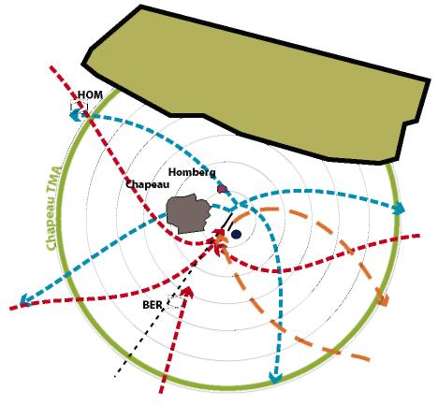
Čepo [Chapeau] TMA | Chapeau TMA
HOM | HOM
Čepo | Chapeau
Homberga [Homberg] | Homberg
BER | BER

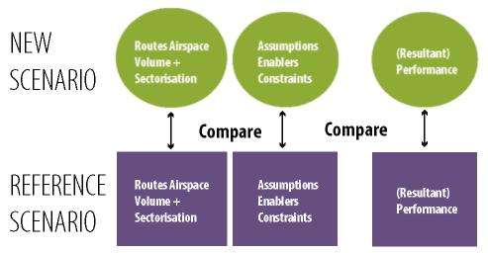
JAUNAIS GADĪJUMS | NEW SCENARIO
STANDARTA GADĪJUMS | REFERENCE SCENARIO
Maršrutu gaisa telpas apjoms + sektorizācija | Routes Airspace Volume + Sectorisation
Maršrutu gaisa telpas apjoms + sektorizācija | Routes Airspace Volume + Sectorisation
Salīdzināt | Compare
Pieņēmumi, sekmētāji, ierobežojumi | Assumptions Enablers Constraints
Pieņēmumi, sekmētāji, ierobežojumi | Assumptions Enablers Constraints
(Izrietošais) raksturojums | (Resultant) Performance
(Izrietošais) raksturojums | (Resultant) Performance

Dažos (retos) gadījumos plānotā gaisa telpas koncepcija var tik ļoti atšķirties no standarta gadījuma, ka tos nav iespējams salīdzināt; piemēram, gadījumos, kad jābūvē jauna lidosta ar jaunu lidlauka gaisa telpu tai apkārt. Bet, ja šīs jaunās lidostas būvniecība iecerēta, lai aizstātu vai papildinātu esošās operācijas citā lidlauka rajonā, tad varētu būt noderīgi salīdzināt esošo operāciju raksturojumu ar darbībām jaunajā lidlauka rajonā.

5. darbība

Izvēlēties raksturojuma kritērijus, drošības politiku un drošības kritērijus

Atbilstoši 4. darbībai veiktā standarta gadījuma vispusīgā analīze sniedz tiešu ieguldījumu jaunās gaisa telpas koncepcijas projekta izstrādē. Saskaņojot projekta mērķus un darbības jomu, ir svarīgi zināt, kā noteikt, vai projektu varēs īstenot. Piemēram, projektu var uzskatīt par īstenotu, ja ir sasniegti tā stratēģiskie mērķi. Tātad, ja stratēģiskais mērķis ir divkāršot skrejceļa X caurlaides spēju un ja tas ir pierādīts, veicot (jaunās) gaisa telpas koncepcijas reālā laika simulāciju, tas ir būtisks rādītājs, ka šis projekts atbildīs šim raksturojuma kritērijam.

Kādos gadījumos gaisa telpas koncepciju var uzskatīt par drošu? Gaisa telpas projektēšanas darba grupai jānosaka drošības kritēriji, ņemot vērā atbilstoši drošības politikai noteiktos kritērijus. Šī drošības politika parasti tiek noteikta neatkarīgi no projekta, taču, ja tā jāizstrādā projektēšanas darba grupai, tad ir svarīgi, lai tā tiktu saskaņota augstākajā līmenī projekta izstrādes pašā sākumā. Drošības kritēriji var būt kvalitatīvi vai kvantitatīvi (parasti izmanto abu veidu kombināciju). Drošības politikai jābūt zināmai pirms projekta izstrādes sākuma. Drošības politika saistīta ar šādiem jautājumiem.

■ Kāda ir drošības pārvaldības sistēma?
■ Kāda ir drošības novērtēšanas metodika?
■ Kas nepieciešams, lai pierādītu, ka projekts ir drošs?

6. darbība

Saskaņot ATM/CNS pieņēmumus

Lai īstenotu gaisa telpas koncepciju, ir jāsaskaņo daudzi pieņēmumi. Jānosaka jau „pieejamie” pieņēmumi un tas, kāds status quo būs, kad gaisa telpas koncepcija būs īstenota.

(Jaunā) gaisa telpas koncepcija jāizstrādā, pamatojoties uz konkrētiem ATM/CNS pieņēmumiem. Pieņēmumi attiecas uz plašu jomu, un ir jāņem vērā, kāda būs paredzamā vide laikā, kad paredzēts uzsākt jaunās gaisa telpas izmantošanu (piemēram, 20XX. gadā). Pieņēmumu piemēri: dominējošais skrejceļš, ko izmanto konkrētā TMA; to darbību procentuālā attiecība, ko veic LVP laikā; galveno satiksmes plūsmu izvietojums; (Vai 20XX. gadā tie būs tādi paši kā pašlaik? Ja nē, tad kā tie mainīsies?); ATS novērošana un sakari, kas tiks izmantoti 20XX. gadā. (Vai ir kādi īpaši ATC sistēmas pieņēmumi, kas jāapsver? Piemēram, lidlauka gaisa telpā var izvietot, maksimums, četrus sektorus, jo ATM sistēmā pastāv programmatiskā nodrošinājuma ierobežojumi.)

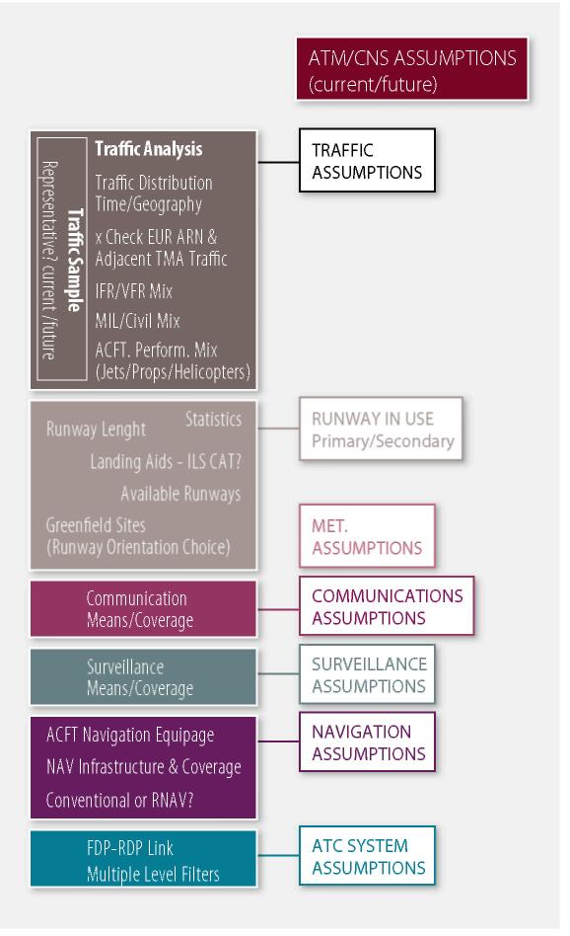
ATM/CNS PIEŅĒMUMI  (esošie/turpmākie) | ATM/CNS ASSUMPTIONS  (current/future)
Satiksmes paraugs  Raksturojums? Esošais/turpmākais  Satiksmes analīze  Satiksmes sadalījums laikā/satiksmes ģeogrāfiskais sadalījums  x pārbaudīt EUR ARN un blakus esošā TMA satiksmi  IFR/VFR kombinācija  MIL/civil- kombinācija  ACFT raksturoj. kombinācija (reaktīvie gaisa kuģi/propelleru dzinēja gaisa kuģi/helikopteri) | Traffic Sample  Representative? current /future  Traffic Analysis  Traffic Distribution Time/Geography  x Check EUR ARN & Adjacent TMA Traffic  IFR/VFR Mix  MIL/Civil Mix  ACFT. Perform. Mix (Jets/Props/Helicopters)
SATIKSMES PIEŅĒMUMI | TRAFFIC ASSUMPTIONS
Statistika  Skrejceļa garums  Nosēšanās līdzekļi – ILS CAT?  Pieejamie skrejceļi  Jaunas vietas  (skrejceļa novietojuma izvēle) | Statistics  Runway Length  Landing Aids - ILS CAT?  Available Runways  Greenfield Sites  (Runway Orientation Choice)
MET. PIEŅĒMUMI | MET. ASSUMPTIONS
Sakaru līdzekļi/pārklājums | Communication Means/Coverage
SAKARU PIEŅĒMUMI | COMMUNICATIONS ASSUMPTIONS
Novērošanas līdzekļi/pārklājums | Surveillance Means/Coverage
NOVĒROŠANAS PIEŅĒMUMI | SURVEILLANCE ASSUMPTIONS
ACFT navigācijas aprīkojums  NAV infrastruktūra un pārklājums  Parastā vai RNAV? | ACFT Navigation Equipage  NAV Infrastructure & Coverage  Conventional or RNAV?
NAVIGĀCIJAS PIEŅĒMUMI | NAVIGATION ASSUMPTIONS
FDP-RDP saikne  Vairāku līmeņu filtri | FDP-RDP Link  Multiple Level Filters
ATC SISTĒMAS PIEŅĒMUMI | ATC SYSTEM ASSUMPTIONS

Satiksmes pieņēmumi – 1) Flotes spēja

Satiksmes pieņēmumiem ir liela nozīme, izstrādājot jaunu gaisa telpas koncepciju. Gaisa kuģu flotes spēja ir to neatņemama sastāvdaļa. Lai iepazītu satiksmes kombināciju un sadalījumu, ir svarīgi saprast gaisa kuģu kombināciju (piemēram, reaktīvie gaisa kuģi/ar diviem turbopropellerdzinējiem/VFR viena dzinēja trenažieri) un gaisa kuģu navigācijas raksturojumu kombināciju (ietverot tādus citus aspektus kā minimālais ātrums, augstuma uzņemšanas gradienti u. c.). Lai īstenotu PBN, jāveic gaisa kuģu flotes spējas vispusīga analīze. Cik daudziem gaisa kuģiem ir zonālās navigācijas sistēma, un kādi ir esošie standarti, atbilstoši kuriem tie ir apstiprināti, un kādu operāciju veikšanai tie ir apstiprināti? Cik daudziem gaisa kuģiem ir GNSS, VOR, DME/DME, un cik daudzi no tiem darbojas RNAV sistēmā? Kāda darbības uzlabošanas sistēma gaisa kuģī ir piemērota (piemēram, INS/IRU)? Cik liels procents gaisa kuģu flotes spēj veikt vienīgi parasto navigāciju?

Vienlīdz svarīgi ir noteikt, kādi zonālās navigācijas sistēmas jauninājumi paredzami laikā līdz īstenošanai. Konkrētas RNAV spējas validācija un pilotu darbības uzturēšana, veicot attiecīgās spējas operācijas, ekspluatantam rada lielus izdevumus. Tādēļ, īpaši attiecībā uz reģionālām operācijām, ekspluatanti tikai lūdz apstiprinājumu, kas ir pietiekams, lai izpildītu konkrētās gaisa telpas esošās navigācijas prasības. (Jaunajai) gaisa telpas koncepcijai var būt vajadzīga programmatūras funkcionalitāte, kas nav paredzēta spēkā esošajā apstiprinājumā. Lai gan apstiprinājuma saņemšana un pilotu apmācīšana jauno funkciju veikšanai rada ekspluatantiem izdevumus, tie, iespējams, ir daudz mazāki, nekā tie būtu tad, ja pastāvētu prasība aprīkot gaisa kuģi ar jaunu aprīkojumu vai programmatūru, kā arī tad, ja tādēļ netiktu ievēroti īstenošanas termiņi.

Satiksmes pieņēmumi – 2) Satiksmes paraugs

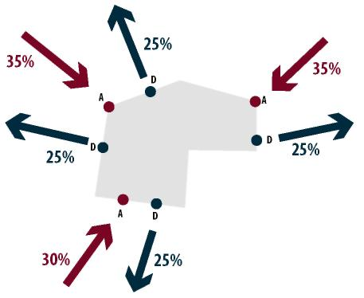

Jaunās gaisa telpas koncepcijas satiksmes paraugam ir būtiska nozīme, tāpat kā zināšanām par pašu gaisa kuģu floti. Tādēļ lēmumus par maršrutu (ATS maršrutu, SID/STAR vai instrumentālās nolaišanās procedūru) izvietojumu pieņem tā, lai nodrošinātu maksimālu lidojumu efektivitāti, maksimālu spēju un minimālu ietekmi uz vidi. Piemēram, lidlauka rajonā SID un STAR/nolaišanās maršruti nodrošina saikni starp galvenajiem ATS maršrutiem un aizņemtajiem skrejceļiem (tādēļ ir svarīgi zināt izmantojamo primāro un sekundāro skrejceļu).

Jaunas gaisa telpas koncepcijas satiksmes paraugs parasti ir nākotnes satiksmes paraugs, t. i., paraugs, kurā atainoti konkrēti pieņēmumi par gaisa kuģu kombināciju, lidojumu laika aprēķināšanu un pieprasījuma attīstību gan apjoma, gan satiksmes shēmas ziņā. Gaisa satiksmes prognozēšanai izmanto dažādus modeļus, piemēram, ekonometrisko modeli, un nav nekas neparasts, ka gaisa telpas projekta īstenošana var būt atkarīga no satiksmes pieņēmumiem. Lai gan ATC ir plašas zināšanas par esošās gaisa satiksmes kustību, 20XX. gada satiksmes paraugs ir vispusīgi jāanalizē (ļoti futūristiskos gadījumos pat var būt vajadzība izveidot satiksmes paraugu). Satiksmes paraugā vienmēr var konstatēt konkrētas iezīmes, piemēram, pieprasījuma sezonālās, nedēļas vai dienas izmaiņas (sk. kreisajā pusē esošo shēmu), izmaiņas maksimālās satiksmes plūsmas laikā un attiecībās starp ielidošanas un izlidošanas plūsmām (sk. turpmāk tekstā esošo shēmu).

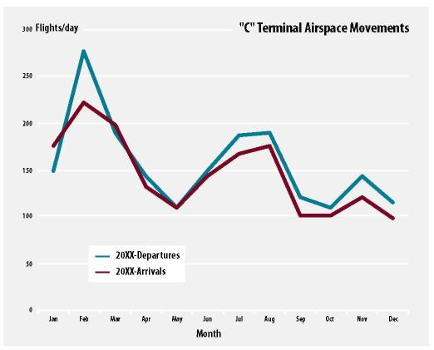
Lidojumi/diena | Flights/day
Kustība „C” lidlauka gaisa telpā | "C" Terminal Airspace Movements
20XX. gads, izlidošana  20XX. gads, ielidošana | 20XX-Departures  20XX-Arrivals
Mēnesis | Month

Gaisa telpas projekts

Kad galvenie pieņēmumi ir zināmi, ir laiks projektēt gaisa telpu. Gan maršruta, gan lidlauka gaisa telpas projekta izstrāde ir iteratīvs process, kura pamatā ir to dispečeru un procedūru izstrādātāju sniegtais kvalitātes novērtējums un operatīvais spriedums, kas no paša sākuma iesaistīti šā projekta izstrādē.

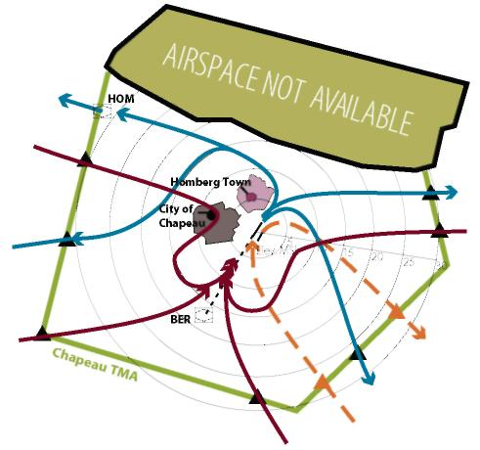
GAISA TELPA NAV PIEEJAMA | AIRSPACE NOT AVAILABLE
HOM | HOM
Hombergas ciemats | Homberg Town
Čepo pilsēta | City of Chapeau
BER | BER
Čepo TMA | Chapeau TMA

Plānojot maršrutu, ir svarīgi koordinēt maršrutu lidlauka rajonā sistēmu, lai nodrošinātu saskaņotību starp maršruta un lidlauka gaisa telpu (tādēļ var būt vajadzīgas lidlauka gaisa telpas apjoma izmaiņas). Tāpat, veicot lidlauka plānošanu, lidlauka gaisa telpas projektā jāiekļauj ATS maršruti.

Veicot izmaiņas lidlauka gaisa telpā, ir svarīgi, lai procedūru izstrādātāji piedalītos projekta koncepcijas izstrādē, ko vada operatīvie dispečeri. Operatīvie dispečeri meklē labāko maršrutu izvietojumu no efektīvas satiksmes pārvaldības viedokļa, bet procedūru izstrādātāji sniedz būtisku ieguldījumu attiecībā uz šķēršļiem un gaisa kuģu tehnisko raksturojumu.

Lai īstenotu PBN, gaisa telpu projektē šādā secībā:

i) pirmkārt, konceptuāli tiek projektēti SID/STAR un ATS maršruti (7. darbība);

ii) otrkārt, tiek izveidots sākotnējs ierosināto satiksmes plūsmu procedūru projekts (8. darbība) (tādējādi tiek radīta iespēja pabeigt procedūru projektu, kā to paredz 12. darbība);

iii) treškārt, tiek noteikts vispārējs gaisa telpas apjoms, lai pasargātu IFR lidojuma trajektorijas (piemēram, CTA vai TMA), un pēc tam šis gaisa telpas apjoms tiek sektorizēts (9. darbība).

Kā ieteikts turpmāk tekstā esošajā shēmā, 7.–9. darbība netiek veikta lineāri. Pastāvīga atkārtošana ir visu šo triju darbību izdošanās pamats; jāvirzās uz priekšu un atpakaļ starp šīm darbībām, līdz visbeidzot gaisa telpas projekts ir pietiekami gatavs, lai varētu pāriet pie 10. darbības.

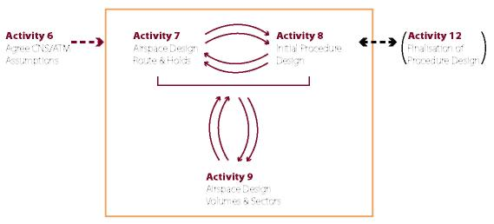
6. darbība  Saskaņot CNS/ATM pieņēmumus | Activity 6  Agree CNS/ATM Assumptions
7. darbība  Gaisa telpas projektētais maršruts un gaidīšanas iespējas | Activity 7  Airspace Design Route & Holds
8. darbība  Sākotnējais procedūru projekts | Activity 8  Initial Procedure Design
9. darbība  Gaisa telpas projektētais apjoms un sektori | Activity 9  Airspace Design Volumes & Sectors
12. darbība  Procedūru projekta pabeigšana | Activity 12  Finalisation of Procedure Design

7. darbība

Gaisa telpas projekts – maršruti un gaidīšanas iespējas

Vispirms tiek izstrādāts satiksmes plūsmu (kas galu galā kļūs par SID/STAR un ATS maršrutiem) konceptuālais projekts. Tas ir analītisks un iteratīvs process (ko var paveikt, izmantojot papīru un pildspalvu). Maršrutu izvietojumu parasti nosaka satiksmes pieprasījums, izmantotie skrejceļi un stratēģiskie mērķi, un – vairāk vai mazāk – gaisa telpas rezervēšana un tās elastīgums. Maršrutus distancē atbilstoši ekspluatācijas prasībām un 6. darbības 1. punktā noteiktajiem gaisa kuģu flotes navigācijas apstiprinājumiem. Piemēram, 10–15 NM liela maršrutu distance maršruta gaisa telpā, kur nodrošināta radara novērošana, Eiropas gaisa telpā ir iespējama vienīgi tad, ja pastāv prasība, ka flote jāapstiprina atbilstoši RNAV 5 specifikācijai, kā noteikts, veicot 6. darbību. Tādējādi iecerētā maršrutu distance un CNS infrastruktūra norāda, ka ir vajadzīga PBN (šajā gadījumā RNAV 5 specifikācija). Ja ir vajadzīgs RNAV 5 aprīkojums, bet flotei nav šādas spējas, tad jālemj par to, vai atļaut veikt RNAV pārvadājumus, vai palielināt maršrutu distanci, izmantojot mazprasīgāku navigācijas specifikāciju.

1. piezīme. Gaisa telpas koncepcijas un to vispārējās maršrutu distances (ko noteikusi ICAO Distancēšanas un gaisa telpas drošības ekspertu grupa (SASP)) publicētas PBN rokasgrāmatas II sējuma papildinājumā, kā arī PANS-ATM 5. nodaļā, Doc 4444.

2. piezīme. Būtiska nozīme lidlauka gaisa telpas maršrutu aprakstīšanā un izvietošanā ir procedūru izstrādātājam. Šis speciālists konsultē darba grupu par to, vai iecerētie maršruti atbilst navigācijas pieņēmumiem un vai tos var projektēt saskaņā ar šķēršļu pārlidošanas augstuma kritēriju (6. darbība).

3. piezīme. Dažās virs okeāna vai jūras esošu gaisa telpu koncepcijās šie maršrutu izvietošanas principi var atšķirties. Var pastāvēt „ēnu” maršrutu tīkls, kurā ir taktisks gaisa kuģu sadalījums, kas noteikts kā gaisa kuģa aprīkojuma līmeņa funkcija. Šāda veida sistēmā ADS-C ziņošana parasti notiek relatīvi maza satiksmes blīvuma zonās.

Viena no lielākajām PBN priekšrocībām ir tā, ka ATS maršrutiem, SID/STAR un instrumentālās nolaišanās procedūrām nav tieši jāšķērso uz zemes esošie aeronavigācijas līdzekļi. PBN ļauj izvietot maršrutus visoptimālākajās vietās ar nosacījumu, ka zemes vai kosmosa aeronavigācijas līdzekļi nodrošina vajadzīgo pārklājumu. Šādas izvietošanas iespējamība ir ļoti noderīga. Tas nozīmē, ka maršrutus var izvietot tur, kur tie var palielināt lidojumu efektivitāti, piemēram, nodrošināt iespēju izvairīties no satiksmes plūsmu atšķirībām. Var arī projektēt īsākus maršrutus vai vertikālos logus, kas sekmē nepārtrauktas augstuma samazināšanas vai augstuma uzņemšanas darbības, nodrošinot mazāku degvielas patēriņu un tādējādi mazāk ietekmējot vidi (troksnis, CO₂ u. c.). Tas nozīmē arī to, ka var projektēt arī paralēlus maršrutus, lai izvairītos no divvirzienu satiksmes vienā maršrutā un nodrošinātu vairākus iespējamos maršrutus starp vienām un tām pašām izlidošanas un galamērķa lidostām. Iespējams, nozīmīgākā no PBN sniegtajām izvietošanas priekšrocībām ir tā, ka ir iespējams nodrošināt efektīvu iespēju savienot maršrutlidojumu maršrutus ar maršrutiem lidlauka rajonā, radot nepārtrauktus viengabala (vertikālus) maršrutus.

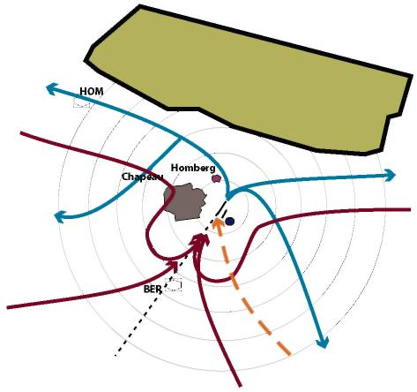
HOM | HOM
Homberga | Homberg
Čepo | Chapeau
BER | BER

Šīs priekšrocības (īpaši lidlauka gaisa telpā) var iegūt, projektējot ielidošanas un izlidošanas maršrutus (STAR/IFP un SID) tā, lai tie mijiedarbotos, kā arī apkalpotu satiksmes vēlamo trajektoriju un nodrošinātu šķēršļu pārlidošanas augstumu. Maršrutu izvietošana atbilstoši PBN neliedz izmantot gadu desmitu laikā izveidojušos labāko praksi maršrutu projektēšanā. Daži šīs prakses piemēri minēti turpmāk tekstā.

Piezīme. Ērtības labad turpmāk tekstā ar terminu „ATS maršruti” tiks saprasti maršruti, ko apzīmē atbilstoši 11. pielikuma 1. papildinājumam (piemēram, UL611), bet nenoteiktais izteiciens „maršruti lidlauka rajonā” vispār attieksies uz instrumentālās nolaišanās procedūrām (IAP) un ielidošanas un izlidošanas maršrutiem (SID/STAR), kurus apzīmē atbilstoši 11. pielikuma 3. papildinājumam (piemēram, KODAP 2A).

Kontinentālo ATS maršrutu plānošana

ATS maršrutiem jāveido tīkls, kas pēc vajadzības tiek plānots kontinentālā, reģionālā vai rajona līmenī. Tādējādi vienmēr tiek radīts efektīvāks maršrutu tīkls, un var izvairīties no iespējamām satiksmes plūsmu atšķirībām, t. i., reģionāla vai kontinentāla pieeja ATS maršrutu plānošanā nodrošina to, ka vienvirziena maršruts no viena rajona uz kādu maršruta punktu nesaskaras ar pretēja virziena maršrutu no cita rajona uz to pašu maršruta punktu. Parasti no ATM viedokļa vienvirziena maršruti ir labāki par divvirzienu maršrutiem. Paralēla maršrutu sistēma, kas šķērso kontinentu, var sniegt lielākas priekšrocības, jo ir iespējams nošķirt satiksmi vai līdzsvarot satiksmes slodzi dažādos maršrutos. Radot paralēlu maršrutu sistēmu, ATC sektora robežas jāiezīmē piesardzīgi, līdzsvarojot ATC darba slodzi. Lielākajā daļā maršrutu distancēšanas pētījumu izteikts pieņēmums, ka paralēlie maršruti ietilps viena dispečera sektorā, t. i., ATC sektora robeža netiks vilkta starp diviem maršrutiem. Tas nozīmē, ka tad, ja ir nepieciešams iezīmēt sektora robežu starp paralēlajiem maršrutiem, lai kontrolētu ATC darba slodzi, tas jāveic, izmantojot īstenošanas drošības novērtējumu, un var būt vajadzība palielināt attālumu starp abiem maršrutiem.

Maršruti lidlauka rajonā, kas atdalās no/savienojas ar ATS maršrutiem

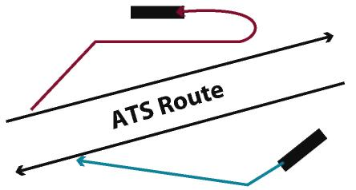
ATS maršruts | ATS Route

ATS maršrutu tīkli aptver lielāko daļu pasaules. Šie maršruti atspoguļo galvenās satiksmes plūsmas pāri zemeslodei un – kontinentālajā līmenī – pāri sauszemei. Kontinentālās satiksmes plūsmas apkalpo dažādas izlidošanas un galamērķa lidostas un, lai izvairītos no pārlidojuma satiksmes sajaukšanās ar satiksmi, kas uzņem augstumu, un satiksmi, kura samazina augstumu, ATS maršruti (melnā krāsā, shēmas kreisajā pusē) pēc iespējas jānošķir no maršrutiem lidlauka rajonā, kas ved uz/no lidostām (maršruti sarkanā/zilā krāsā).

Maršrutu lidlauka rajonā augstuma uzņemšanas un samazināšanas profili

Ekspluatanti, atbildīgie par vides jautājumiem un procedūru izstrādātāji apspriež katra SID/STAR un IAP izvietojumu no lidojumu efektivitātes, ietekmes uz vidi mazināšanas un drošības viedokļa (šķēršļu pārlidošanas augstums/lidotspēja), bet ATC ir jāvada visa satiksme šajos maršrutos kopumā. Tādējādi gaisa telpas projektam no ATC viedokļa ir jārisina mijiedarbība starp STAR/IAP un SID ielidošanas un izlidošanas plūsmām. Cits citu papildina tādi dažādi mērķi kā lidojumu efektivitāte, ietekmes uz vidi mazināšana, drošība un gaisa satiksmes pārvaldība. Projektēt maršrutus lidlauka rajonā un sasniegt lielāko daļu šo (acīmredzami pretrunīgo) mērķu ir iespējams, tomēr jābūt piesardzīgiem, izvēloties ielidošanas un izlidošanas maršrutu krustpunktus. SID un STAR krustpunkti nedrīkst apgrūtināt gaisa kuģu ielidošanu un izlidošanu (tādēļ ir svarīgas zināšanas par gaisa kuģu tehnisko raksturojumu). Paraugshēmā turpmāk tekstā attēlots, ka atsevišķiem (zilajiem) augstuma uzņemšanas gradientiem – 3 %, 5 % un 10 % – un īpaši (sarkanajiem) atlidošanas profiliem ar konkrētiem ātruma pieņēmumiem neapgrūtinātas ielidošanas un izlidošanas profili varētu atrasties vienā un tajā pašā līmenī dažādos attālumos no skrejceļa.

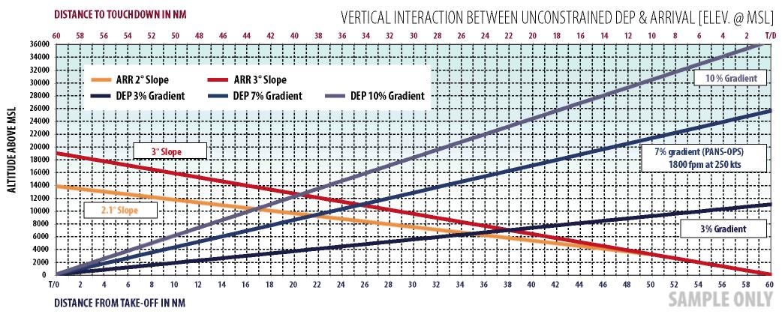
VERTIKĀLĀ MIJIEDARBĪBA STARP NEAPGRŪTINĀTU IZLIDOŠANU UN IELIDOŠANU [PACELŠ. @ VIRS JŪRAS LĪMEŅA] | VERTICAL INTERACTION BETWEEN UNCONSTRAINED DEP & ARRIVAL [ELEV. @ MSL]
ATTĀLUMS LĪDZ ZEMSKAREI, IZTEIKTS NM | DISTANCE TO TOUCHDOWN IN NM
AUGSTUMS VIRS JŪRAS LĪMEŅA | ALTITUDE ABOVE MSL
ATTĀLUMS KOPŠ PACELŠANĀS, IZTEIKTS NM | DISTANCE FROM TAKE-OFF IN NM
ARR 2° slīpums  DEP 3 % gradients  ARR 3° slīpums  DEP 7 % gradients  DEP 10 % gradients | ARR 2° Slope  DEP 3% Gradient  ARR 3° Slope  DEP 7% Gradient  DEP 10% Gradient
3° slīpums | 3° Slope
2,1° slīpums | 2.1° Slope
10 % gradients | 10 % Gradient
7 % gradients (PANS-OPS)  1800 fpm ar 250 kts | 7% gradient (PANS-OPS)  1800 fpm at 250 kts
3 % gradients | 3% Gradient

Piemēram, ja aizlidojošs gaisa kuģis pa 7 % augstuma uzņemšanas gradientu (iezīmēts shēmā) virzās 24 maršruta jūdzes no skrejceļa gala (nolasāms uz apakšējās X ass) un 3° slīpumā izmainās ceļā ar atlidojošu gaisa kuģi, kurš ir 36 maršruta jūdzes no skrejceļa (nolasāms uz augšējās X ass), abi gaisa kuģi šajā reģionā atrodas 11 000 pēdu virs vidējā jūras līmeņa. Tādēļ nebūtu efektīvi izvēlēties šo krustpunktu, jo tas kavētu aizlidojošo gaisa kuģu nepārtrauktu augstuma uzņemšanu un atlidojošo gaisa kuģu nepārtrauktu augstuma samazināšanu.

Vārkatls (ar gaidīšanas iespējām) vs paplašināto maršrutēšanu (bez gaidīšanas iespējām)

Projektējot intensīvas gaisa satiksmes lidlauku gaisa telpas ar ATS novērošanu, parasti izmanto divus dominējošus „modeļus”.

Pirmo var salīdzināt ar vārkatlu, kad vairākas gaidīšanas zonas lidojuma shēmas ģeogrāfiski plešas vienādā attālumā no nosēšanās skrejceļa (parasti lidlauka rajona četros „ieejas punktos”). Šīs gaidīšanas zonas lidojuma shēmas sagādā nemitīgu spriedzi lidlauka gaisa telpai, nodrošinot atlidojošo gaisa kuģu nepārtrauktu satiksmes plūsmu no vertikālās distancēšanas gaidīšanas zonas uz ielidošanas/nolaišanās sistēmu, aizlidojošajiem gaisa kuģiem šķērsojot atlidojošo gaisa kuģu satiksmi.

Otrais modelis ir „elastīgāks”, jo, lai izvairītos no gaisa kuģu aizturēšanas gaidīšanas zonā, nosēšanās skrejceļam tiek projektēti (dažkārt daudz) garāki lidlauka atlidošanas maršruti.

Dažkārt izmanto trešo modeli, kas ir abu minēto modeļu hibrīds.

Katras sistēmas priekšrocības un nepilnības var plaši apspriest. Daži apgalvo, ka galu galā to maršruta jūdžu skaits, ko nolido atlidojošie gaisa kuģi, ir vairāk vai mazāk vienāds neatkarīgi no izmantotā modeļa, un noteiktos apstākļos tā var būt patiesība. Taču, ja tiek sekmēta nepārtraukta augstuma samazināšana, lineāri pagarinot paplašināto maršrutēšanu, pilotam ir lielākas iespējas plānot augstuma samazināšanas profilu un neuzkavēties gaidīšanas zonā, īpaši nelielā augstumā.

Atklātās procedūras vs slēgtajām procedūrām

PBN ļauj projektēt slēgtas vai atklātas procedūras. Lai gan ICAO nelieto terminus „atklātās procedūras” un „slēgtās procedūras”, sabiedrībā tos izmanto aizvien vairāk. Izvēloties atklātu vai slēgtu procedūru, jāņem vērā faktiskā ekspluatācijas vide un ATC procedūras.

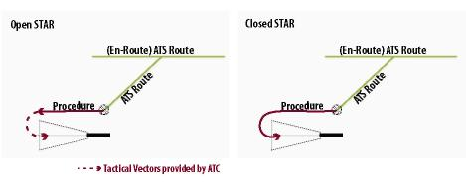
Atklāts STAR | Open STAR
(Maršrutlidojumu) ATS maršruts | (En-Route) ATS Route
ATS maršruts | ATS Route
Procedūra | Procedure
Slēgts STAR | Closed STAR

Atklātās procedūras nodrošina virziena vadību (parasti) virzienā pa vējam, no kurienes gaisa kuģi līdz pat apstāšanās brīdim pieejas pēdējā posmā taktiski vada ATC. Atklātajai procedūrai vajadzīgas taktiskas maršruta izvēles instrukcijas, lai aizvadītu gaisa kuģi līdz pieejas pēdējam posmam. Tādējādi zonālās navigācijas sistēma spēj palīdzēt samazināt augstumu vienīgi līdz procedūras galējam punktam un, ja ATC palielina trajektoriju, tas ietekmē zonālās navigācijas sistēmas iespēju nodrošināt nepārtrauktu augstuma samazināšanas profilu.

Slēgtās procedūras nodrošina virziena vadību tieši līdz pieejas pēdējam posmam, kur gaisa kuģis parasti uztver ILS. Slēgtā procedūra nodrošina pilotam noteiktu attālumu līdz zemskarei, tādējādi veicinot, ka zonālās navigācijas sistēmas realizē vertikālo profilu. Ja viens skrejceļš tiek izmantots vairākiem atlidošanas maršrutiem, izmantojot slēgto procedūru, var tikt apdraudēta drošība, jo ATC nespēj iejaukties, lai novērstu automātisko pagriešanos uz pieejas pēdējo posmu pretī pārējai satiksmei. Tomēr ir svarīgi, ka slēgtās procedūras var projektēt un laist klajā, paredzot ATC iespēju taktiski norādīt alternatīvu maršrutu. Šīs taktiskās izmaiņas var sekmēt, nodrošinot papildu maršruta punktus, kas ļauj ATC nodrošināt trajektorijas palielināšanu vai samazināšanu, izmantojot instrukcijas „tieši uz maršruta punktu”. Tomēr šīs taktiskās izmaiņas, kas vajadzīgas, lai palielinātu skrejceļa kapacitāti, ietekmē zonālās navigācijas sistēmas plānoto vertikālo profilu.

Īpaši paņēmieni

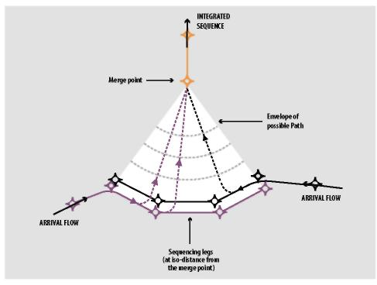
KOORDINĒTA SECĪBA | INTEGRATED SEQUENCE
Apvienošanas punkts | Merge point
ATLIDOJOŠO GAISA KUĢU PLŪSMA | ARRIVAL FLOW
Mirgojošs posms  (noteiktā attālumā no apvienošanas punkta) | Sequencing legs  (at iso-distance from the merge point)
Iespējamās trajektorijas diapazons | Envelope of possible Path
ATLIDOJOŠO GAISA KUĢU PLŪSMA | ARRIVAL FLOW

Nepārtrauktas augstuma samazināšanas operācijas un apvienošanas punkts ir divi paņēmieni, ko mūsdienās izmanto dažās pasaules daļās, lai attiecīgi mazinātu ietekmi uz vidi un palīdzētu noteikt satiksmes secību. Abus paņēmienus tieši sekmē PBN un iespēja izvietot maršrutus visoptimālākajās vietās. Apvienošanas punktam vajadzīga ATS novērošana. Tā ir koncepcija, kas cenšas pārņemt labāko no „vārkatla” un „paplašinātās maršrutēšanas” metodēm, lai sekmētu pēc iespējas nepārtrauktu augstuma samazināšanas procesu, vienlaikus saglabājot augstu koeficientu attiecībā uz nogādāšanu līdz pieejas pēdējam posmam. Tā nodrošina veidus, kā zonālās navigācijas sistēma vienmēr var būt saistīta ar apvienošanas punktu, tādējādi atvieglojot profila plānošanu (papildu informāciju par apvienošanas punktu var gūt http://www.ecacnav. com/content.asp?CatID=215).

8. darbība

Sākotnējais procedūru projekts

Projektējot atlidojošo un aizlidojošo gaisa kuģu satiksmes plūsmas, procedūru izstrādātājs aizsāk sākotnējo procedūru projektu, kura pamatā ir PANS-OPS kritēriji. Šajā sākotnējā projektā tiek apsvērtas vairākas perspektīvas.

■ Jānosaka, vai iecerēto maršrutu izvietojums ir iespējams, piemēram, no pagriezienu un šķēršļu pārlidošanas augstuma viedokļa. Veicot šo analīzi, liela nozīme ir vietējiem instrumentālo lidojumu procedūras ekspertiem, jo vienīgi viņiem ir zināšanas par vietējā apvidus reljefu un šķēršļiem, un viņi ir apmācīti noteikt, vai plānotās procedūras var šifrēt, izmantojot ARINC 424 trajektorijas noteicējus (piemērojami RNAV SID un STAR). Ja šie maršruti nav iespējami no procedūru projekta viedokļa, tad tie jāpārveido (šis ir atkārtošanas piemērs attiecībā uz 8. darbību un 7. darbību saskaņā ar 12. lappusē attēloto shēmu).

■ Jāanalizē arī tas, vai 6. darbības aprakstā minētā flotes spēja faktiski atbilst prasībām, ko paredz iecerētais maršrutu un gaidīšanas iespēju projekts un kas izklāstītas 7. darbības aprakstā. Arī šajā gadījumā liels atbalsts ir darba grupā iekļautais procedūru izstrādātājs un tehniskie piloti, jo neatbilstības gadījumā maršruti un gaidīšanas iespējas ir jāpārveido, ņemot vērā gaisa kuģu spēju.

■ Papildus jāapsver arī aeronavigācijas līdzekļu infrastruktūra: piemēram, ja lielākajai daļai gaisa kuģu jābūt DME/DME bez GNSS, tad, lai nodrošinātu 6. darbības aprakstā noteikto flotes spēju, saskaņā ar iecerēto projektu var rasties vajadzība pēc papildu DME. Šādā gadījumā vajadzība pēc papildu DME var izraisīt projekta īstenošanas termiņa būtisku kavējumu (jo nepieciešams laiks vajadzīgā zemesgabala iepirkuma procesam un DME ierīkošanai/kalibrēšanai). Alternatīvi, konceptuālie maršruti un gaidīšanas iespējas var būt jāpārprojektē, lai nebūtu vajadzīga papildu DME; tas var nozīmēt to, ka vajadzīgas būtiskas izmaiņas gaisa telpas koncepcijā.

Attiecībā uz iespējamību, kas minēta pirmajā aizzīmē, aplūkojot iecerēto SID/STAR shēmu (sk. 13. lappusē minēto piemēru), ir skaidrs, ka šim projektam ir vajadzīga RNAV vai RNP. Gaisa telpas plānošanas darba grupas procedūru izstrādātājs to var izskaidrot jau laikus. Var būt vajadzīgi konkrēti ARINC 424 trajektorijas noteicēji, kā arī navigācijas datu bāze gaisa kuģī. Analizējot gaisa kuģu floti no navigācijas raksturojumu viedokļa, jāpievēršas navigācijas funkcionalitātei (piemēram, trajektorijas noteicējiem/datu bāzēm u. c.), kas vajadzīga gaisa kuģī šo procedūru veikšanai.

9. darbība

Gaisa telpas projekts – struktūras un sektori

Lai sniegtā informācija būtu pilnīga, jāpiemin arī tie gaisa telpas projekta aspekti, kas neattiecas uz PBN un kas rodas pēc tam, kad pabeigta maršrutu projektēšana un projekta navigācijas analīze: vispirms gaisa telpas apjomu projektēšana un pēc tam gaisa telpas apjoma sektorizācija. Būtiski ir tas, ka šīs abas projektēšanas darbības notiek pēc tam, kad pabeigti ATS un maršruti lidlauka rajonā.

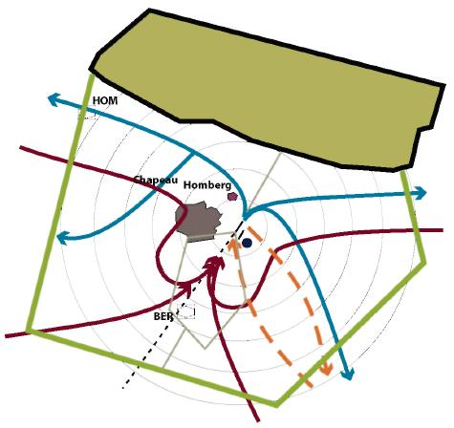
HOM | HOM
Čepo | Chapeau
Homberga | Homberg
BER | BER

Piezīme. Parasti nav vēlams projektēt maršrutus tā, lai tie iekļautos iepriekš noteiktā gaisa telpas apjomā vai sektorā. Maršrutu izvietojumu nosaka satiksmes pieprasījums un ekspluatācijas prasības, tad tiek izveidoti gaisa telpas apjomi, lai aizsargātu IFR lidojuma trajektorijas, un visbeidzot gaisa telpas apjomu sadala sektoros, lai ATC varētu paveikt darba slodzi.

Gaisa telpas apjoms tiek izveidots, lai aizsargātu IFR lidojuma trajektorijas gan vertikāli, gan horizontāli. Tādējādi tam var būt jebkāda forma vai apmērs. Veidojot gaisa telpas apjomu, iespējams, būs jāatgriežas un jāpārveido maršruti, lai nodrošinātu, ka tie iekļaujas gaisa telpas apjomā.

Tiklīdz gaisa telpas apjoms ir pabeigts, gaisa telpa tiek sadalīta sektoros, lai varētu īstenot gaisa satiksmes pārvaldību. Sektorizāciju veic kā satiksmes parauga un satiksmes izkārtošanas funkciju (sk. 6. darbības aprakstu), un tā var būt funkcionāla vai ģeogrāfiska (vai abu minēto kombinācija). Maršruta gaisa telpai ir ģeogrāfiska tendence, bet lidlauka gaisa telpas sektorizācija ir vai nu funkcionāla, vai ģeogrāfiska, vai abu minēto kombinācija.

■ Sektorizācija ir ģeogrāfiska, ja gaisa telpas apjoms tiek sadalīts „kvartālos”, un viens dispečers ir atbildīgs par visu satiksmi vienā kvartālā, t. i., sektorā, bet

■ sektorizācija ir funkcionāla, ja darba slodze lidlauka gaisa telpas apjomā tiek sadalīta kā gaisa kuģa lidojuma fāzes funkcija. Izplatītākais funkcionālās sektorizācijas veids ir, kad viens dispečers ir atbildīgs par lidlauka gaisa telpā ienākošajiem reisiem, bet cits dispečers ir atbildīgs par izlidojošajiem reisiem tajā pašā lidlauka gaisa telpas apjomā.

Tiklīdz sektoru projektēšana ir pabeigta, var būt vajadzība atgriezties un no jauna izskatīt maršrutu izvietojumu atbilstoši dispečera darba slodzei, ko radījis konkrēts ATC sektora projekts. ATS maršrutu un maršrutu lidlauka rajonā projektēšana un gaisa telpas apjomu un ATC sektorizācija ir iteratīvs process.

No gaisa telpas projekta viedokļa ne gaisa telpas apjomam, ne sektoriem nav jāietilpst valstu robežās. Lai panāktu lidojumu efektivitāti un jaudu, ir iespējams un pat vēlams projektēt pārrobežu gaisa telpas apjomus vai sektorus. Šādos gadījumos jāapsver iespēja deleģēt ATS.

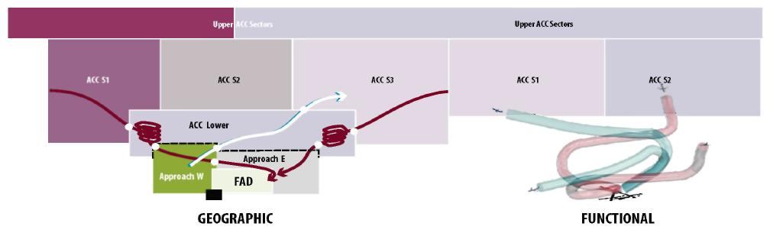
Augšējie ACC sektori | Upper ACC Sectors
ACC S1  ACC S2  ACC S3 | ACC S1  ACC S2  ACC S3
Apakšējie ACC sektori | ACC Lower
Nolaišanās E | Approach E
Nolaišanās W | Approach W
FAD | FAD
ĢEOGRĀFISKA | GEOGRAPHIC
FUNKCIONĀLA | FUNCTIONAL

10. darbība

Izvēlēties ICAO navigācijas specifikāciju

Tiklīdz ir konstatēts, ka vajadzīgs konkrēts navigācijas funkcionalitāšu apakškopums, lai sekmētu gaisa telpas koncepciju, un ka ir atbilstoša flotes spēja (vai to var panākt ar nelielām izmaksām), atliek vienīgi no PBN rokasgrāmatas izvēlēties no navigācijas raksturojuma/funkcionalitātes viedokļa atbilstošu navigācijas specifikāciju, kas vajadzīga gaisa telpas koncepcijas īstenošanai.

Šī darbība ir samērā vienkārša, ja 6., 7. un 9. darbība veikta saskaņoti un ja, veicot 6. darbību, ir rūpīgi apspriesta ICAO navigācijas specifikācija. Dažos gadījumos var būt samērā grūti panākt šādu saskaņotību. Tas ir tādēļ, ka ļoti reti ar nelielām izmaksām iespējams izvēlēties tādu navigācijas specifikāciju, atbilstoši kurai liela daļa flotes jāaprīko ar RNAV sistēmām, lai nodrošinātu konkrēto funkcionalitāti. Konkrēts piemērs no Eiropas ECAC reģiona: kad aptuveni trīs gadus pirms īstenošanas termiņa kļuva skaidrs, ka prognozējamā novecojušā aprīkojuma, kas atbilst RNAV 5 prasībām, aizstāšana ar RNAV 1 prasībām atbilstošu aprīkojumu notiek daudz lēnāk, nekā paredzēts, sākotnējā iecere īstenot RNAV 1 netika realizēta, bet tika nolemts īstenot RNAV 5.

3. GAISA TELPAS KONCEPCIJAS VALIDĀCIJA

Kad gaisa telpas projekts ir pabeigts, gaisa telpas koncepcija ir kļuvusi par visaptverošu darba kopumu, kas jāapstiprina un jāpārbauda. Validācija notiek dažādās fāzēs: parasti vispirms apstiprina gaisa telpas projektu; tiklīdz tas ir apstiprināts, projektē un apstiprina instrumentālo lidojumu procedūras. Faktiski projekta fāzē kā daļu no validācijas procesa var veikt daudzus atkārtojumus.

Šajā brošūras daļā vispirms aplūkota gaisa telpas projekta un ATM validācija un pēc tam instrumentālo lidojumu procedūru validācija.

11. darbība

Gaisa telpas koncepcijas validācija

Gaisa telpas projekta un ATM validācijas galvenie mērķi ir šādi:

■ pierādīt, ka konkrētais gaisa telpas projekts sekmīgi veicinājis efektīvas ATM operācijas konkrētajā gaisa telpā;

■ novērtēt, vai projekta mērķus var sasniegt, īstenojot gaisa telpas projektu un gaisa telpas koncepciju vispār;

■ noteikt iespējamos trūkumus koncepcijā un izstrādāt pasākumus to mazināšanai;

■ nodrošināt pierādījumus un argumentus, ka konkrētais projekts ir drošs, t. i., veicināt drošības novērtēšanu.

Ir pazīstami divi novērtēšanas/validācijas veidi: kvantitatīvā un kvalitatīvā. Abi ir vajadzīgi un tiek veikti vienlaikus, jo katram no tiem vajadzīga informācija, ko gūst, izmantojot otro veidu. Tādēļ ir būtiski, lai šos rezultātus uzskatītu par vienu lielumu, pat ja tie iegūti, izmantojot dažādas pieejas.

Vispār kvantitatīvā novērtēšana saistīta ar validācijas metodēm, kas ir skaitliskas un ir saistītas ar doto lielumu kvantitatīvu noteikšanu. Validācija ar kvantitatīvās novērtēšanas palīdzību bieži saistīta ar instrumentiem, kas galvenokārt – bet ne tikai – ir datorizēti simulatori. Kvalitatīva novērtēšana atšķiras ar to, ka tā nav saistīta ar dotajiem lielumiem, bet vairāk saistīta ar spriešanu, argumentiem un pamatojumu. Šie trīs rādītāji nosaka, kāpēc kvantitatīvo novērtēšanu nedrīkst veikt atsevišķi no kvalitatīvās novērtēšanas. Dotos lielumus, ko iegūst, veicot kvantitatīvo novērtēšanu, tādējādi nevar pieņemt – tie ir jāanalizē, jāapspriež un jāpārbauda to pamatotība; minētie ir visīstākie kvalitatīvās novērtēšanas līdzekļi.

 | Ievaddati | Izmantotais novērtēšanas standarts | Rezultāts | Validācijas metode
Kvantitatīvais novērtējums: | Pasludināts un ierosināts gaisa telpas projekts (maršruti/gaidīšanas iespējas, struktūras un sektori) | Skaitļos neizteikti precizitātes un drošības kritēriji, kuru pamatā ir ICAO SARP, Procedūru un vadības materiāls un valsts/vietējie noteikumi | Galvenokārt teksta/shēmu apspriešana, argumentēšana, pamatošana | ■ Eksperta ATM/CNS novērtējums  ■ Gaisa telpas modelēšana
 | Ievaddati | Novērtēšana | Rezultāts | Validācijas metode
Kvantitatīvais novērtējums | ■ Pasludināts un ierosināts gaisa telpas projekts (maršruti/gaidīšanas iespējas, struktūras un sektori), parasti tādu elektronisko datu veidā, kas attēlo gaisa telpas organizāciju un satiksmes paraugus.  ■ Radiolokācijas uzskaites datu ieraksti, lidojuma plānu ieraksti, lidojumu ieraksti, aptaujas.  ■ Statistika un prognozes: lidostas operāciju statistika, meteoroloģisko datu apkopojumi, satiksmes pieprasījums, satiksmes sadalījums. | Pilnīgas skaitliskas veiktspējas un drošības kritēriji, kā pamatā ir Drošības un veiktspējas kritēriji, kuru pamatā savukārt ir ICAO SARPs, Procedūru un vadlīniju materiāli un valsts/vietējie noteikumi. | Skaitliskie dati (galvenokārt). | ■ Gaisa telpas modelēšana  ■ FTS/RTS  ■ ATC izmēģinājuma lidojumi  ■ Kompleksais lidojumu trenažieris  ■ Datu analīzes rīki  ■ Statistikas analīze  ■ Sadursmes riska modelēšana

Ir vairāki veidi, kā apstiprināt gaisa telpas projektu un ATM. Tie ir šādi:

■ gaisa telpas modelēšana;
■ FTS/RTS;
■ ATC izmēģinājuma lidojumi;
■ kompleksais lidojumu trenažieris;
■ datu analīzes rīki;
■ statistikas analīze;
■ sadursmes riska modelēšana.

Katrs no tiem atšķiras no izmaksu, reālisma (un sarežģītības), laika un izmantoto satiksmes paraugu un testpiemēru skaita; sk. attēlu turpmāk tekstā. Parasti, jo sarežģītāka simulācijas metode tiek izmantota, jo lielākas ir izmaksas, ilgāks sagatavošanas/norises laiks un precīzāki rezultāti. Turpretī, palielinoties izmantotās simulācijas metodes sarežģītībai, satiksmes paraugu/testpiemēru skaits samazinās, un parasti tas notiek ar izmaksām/laiku saistītu iemeslu dēļ.

Vispārēji apsvērumi

Viens no svarīgākajiem apstākļiem, kas jāatceras attiecībā uz datorizētiem validācijas rīkiem, kuri saistīti ar ATM, ir tas, ka gaisa kuģa navigācijas raksturojums parasti ir nereāli labs. To var uztvert kā trūkumu, taču patiesībā tas neietekmē validācijas galveno mērķi – pārbaudīt ATM praktiskas realizēšanas iespēju un ierosinātās gaisa telpas koncepcijas drošību. Ja ir vēlme īpaši izpētīt navigācijas atteices veidu (piemēram, novirzīšanās no maršruta) ietekmi, nepieciešams veikt ierakstus simulācijas gadījumos. Taču maršrutu distancēšanas kritērijs pats par sevi ņem vērā navigācijas atteices veidus – tātad var nebūt prasības simulēt konkrētus atteices gadījumus.

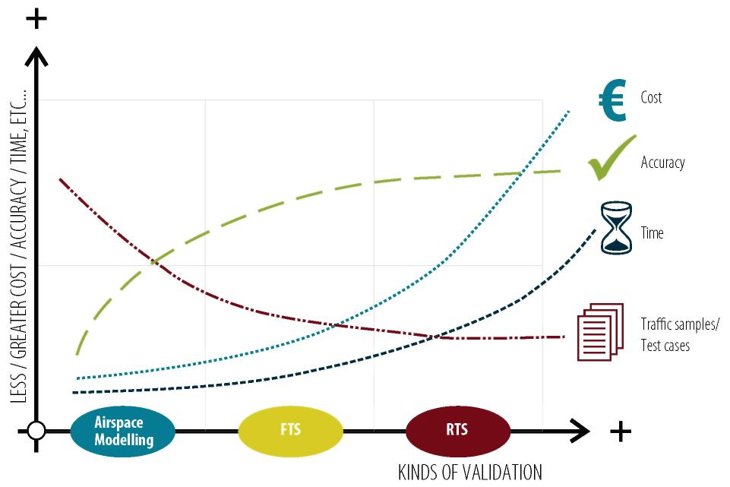

MAZĀKAS/LIELĀKAS IZMAKSAS/PRECIZITĀTE/LAIKS utt. | LESS / GREATER COST / ACCURACY / TIME, ETC...
Izmaksas | Cost
Precizitāte | Accuracy
Laiks | Time
Satiksmes paraugi/testpiemēri | Traffic samples/Test cases
Gaisa telpas modelēšana | Airspace Modelling
FTS | FTS
RTS | RTS
VALIDĀCIJAS VEIDI | KINDS OF VALIDATION

Izmantoto validācijas metožu skaits, apjoms un ilgums ir tieši saistīts ar gaisa telpas projekta sarežģītību un satiksmes parauga sarežģītību. Jo vairāk izmaiņu paredzēts un jo lielāka ir to ietekme uz drošību un ekspluatāciju, jo lielākas ir prasības attiecībā uz precīzu un vispusīgu izpēti, lai pārbaudītu to ekspluatācijas priekšrocības un atbilstību drošības kritērijiem.

Tādēļ projektēšanas darba grupai projekta plānā jāatvēl pietiekami daudz laika atbilstoša līmeņa novērtēšanai (modelēšana, paātrinātā laika simulācija un reālā laika simulācija, izmēģinājuma lidojumi). Plānošana jāpadara pēc iespējas elastīgāka, jo vienas validācijas metodes rezultāti var spēcīgi ietekmēt nākamo validācijas posmu vai izraisīt validācijas procesa pārtraukšanu un atgriešanos projekta fāzē. Īpaši svarīga ir vajadzība projekta plānošanas fāzē paredzēt laiku gaisa telpas koncepcijas validācijai. Paātrinātā laika stimulatoru un reālā laika stimulatoru resursi parasti ir ierobežoti. Daudzās valstīs nav šādu stimulatoru, tādēļ ir svarīgi, lai projekta plānošanas fāzē tiktu paredzēts laika periods validācijas simulāciju veikšanai un nodrošināta stimulatora pieejamība. Daudzi projekti tikuši aizkavēti, jo vajadzīgajā laikā nav bijuši pieejami stimulatori.

Ja validācijas laikā konstatē tādus trūkumus, ka ir jāatgriežas projekta fāzē, tad tas ir pelnīti. Vairāku tādu iemeslu dēļ, no kuriem izmaksas nav mazākais, labāk ir atgriezties pie rasēšanas dēļa agrāk nekā vēlāk.

Gaisa telpas modelēšana

Lai apstiprinātu gaisa telpas projektu, gaisa telpas modelētājs reti tiek izmantots atsevišķi, bet gan kā pirmā no izmantotajām validācijas metodēm. Līdzīgi daudziem validācijas rīkiem gaisa telpas modelētājs ir datorizēts. Visbiežāk gaisa telpas modelētāju izmanto gaisa telpas projekta fāzē, jo tas ļauj gaisa telpas projekta grupai trīs dimensijās iztēloties maršrutu izvietojumu un profilu, gaisa telpas apjomus un sadalījumu sektoros. Šī spēja redzēt trīs dimensijās ir ļoti noderīga.

Gaisa telpas modelēšanas rīkus var uzskatīt par reālā laika simulatoru „atvieglotu” variantu. Tos galvenokārt izmanto, lai vispārīgi attēlotu maršrutus, gaisa telpas apjomus (sektorus) un to mijiedarbību ar izvēlētu satiksmes paraugu. Šis rīks rada vienkāršotas 4D trajektorijas (novietojums + laiks) gaisa kuģim saskaņā ar lidojumu plāniem, kas aprakstīti satiksmes paraugā (un tā noteikumos) konkrētā gaisa telpas organizācijā (un tās noteikumos). Šo procesu sauc par satiksmes izkārtošanu. Šīs trajektorijas izmanto kopā ar gaisa telpas blokiem, lai aprēķinātu daudzus statistikas datus, piemēram, sektoru noslogotību, maršrutu segmentu noslogotību, atšķirības u. c. Daži modernāki gaisa telpas modelēšanas rīki var noteikt daudz precīzākus datus attiecībā uz darba slodzi un sektoru caurlaides spēju.

Priekšrocības | Trūkumi
■ Liels elastīgums;  ■ vienkārši novērtēt dažādas alternatīvas;  ■ viegli pielāgot gadījumu un radīt testpiemērus;  ■ viegli radīt un novērtēt „ja nu” testpiemērus;  ■ viegli testēt lielu skaitu satiksmes paraugu;  ■ var izmantot datus, kas gūti reālajā satiksmē un ATC vidē. | ■ Reālās vides primitīvs attēlojums;  ■ var sniegt vienīgi augsta līmeņa statistikas datus;  ■ nevar kopēt taktiskas dispečeru intervences;  ■ gaisa kuģu pamata tehniskais raksturojums;  ■ vienkāršotas trajektorijas;  ■ neattēlo meteoroloģiskos apstākļus;  ■ rezultātu precizitāte ļoti atkarīga no vērtētāja prasmes un pieredzes;  ■ liela subjektivitātes pakāpe;  ■ sarežģīti iesaistīt lietotājus.

Paātrinātā laika simulācija (FTS)

Paātrinātā laika simulācija ir vērtīga validācijas metode, ko bieži izmanto, lai apstiprinātu ierosināto projektu, un to var arī izmantot, lai pierādītu, ka ir sasniegti mērķi drošības jomā.

Dažos gadījumos gaisa telpas modelētāju neizmanto, un pēc gaisa telpas projekta pabeigšanas gaisa telpas projektēšanas darba grupa kā pirmo soli validācijas procesā izmanto paātrinātā laika simulāciju. Tā kā to izmanto pirms reālā laika simulācijas, FTS var būt arī vienīgais pasākums, ko izmanto koncepcijas validācijai. Tā kā paātrinātā laika simulācijas veikšanai vajag mazāk cilvēkresursu nekā reālā laika simulācijas veikšanai, tad šai metodei bieži dod priekšroku, lai uzlabotu ierosināto projektu, noteiktu trūkumus projekta koncepcijā un/vai sagatavotu trajektoriju reālā laika simulācijas veikšanai vai tiešai īstenošanai.

Lai veiktu paātrinātā laika simulāciju, gaisa telpas organizācija un satiksmes paraugs jādefinē atbilstoši simulētajai videi, izmantojot īpašu datorvalodu un vajadzīgos parametrus, piemēram, maršrutus, satiksmes paraugu, kas izkārtots maršrutos, gaisa telpas apjomus un sektorus un noteikumus par gaisa kuģa darbību.

Simulators ģenerē 4D trajektorijas (novietojums + laiks) katram kuģim, pamatojoties uz informāciju par lidojumu plānu un noteikumiem, kas izklāstīti testpiemēros. Sistēma pārbauda katru trajektoriju attiecībā uz konkrētiem iepriekš noteiktiem gadījumiem. Šādi iepriekš noteikti gadījumi var būt, piemēram, atšķirības (paturot prātā, ka šo atšķirību parametrus vajadzētu ierakstīt noteikumos), izmaiņas līmeņos, izmaiņas maršrutos, sektoru ieejās vai izejās. Konstatējot šādu gadījumu, sistēma palielina definētos mērītājus un uzdevumu parametrus, kas saistīti ar šo gadījumu. Piemēram, ja sistēma atklāj, ka gaisa kuģis ir šķērsojis sektora robežu, tā par vienu palielina gaisa kuģu skaitu šajā sektorā un aktivizē uzdevumus, kas uzdoti dispečeriem (piemēram, pārņemšana, sakaru nodošana, identifikācija u. c.).

Simulatora modelī dispečera darbības raksturo uzdevumi. Šie uzdevumi ir galvenās ATC darbības, kuras izraisa konkrēti notikumi un ar kurām ir saistīts laika lielums. Šis lielums ir laiks, kas realitātē vajadzīgs dispečeram, lai izpildītu konkrēto darbību.

Simulatori pievieno uzdevuma parametru lielumus konkrētajam testpiemēram, un rezultātā iegūtie lielumi nozīmē dispečera darba slodzi. Parasti uzskata, ka dispečers nav pārslogots, ja šis skaitlis nepārsniedz 70 % no testpiemēra kopējā laika.

Darba slodzes rādītāju precizitāte ir lielāka, ja ir labi zināms un noformēts ATC modus operandi, piemēram, to var raksturot galvenais uzdevums ar skaidri noteiktiem izraisošajiem pasākumiem un labi noteiktiem laika parametriem.

Priekšrocības | Trūkumi
■ Viena no visbiežāk izmantotajām metodēm sektora caurlaides spējas novērtēšanai;  ■ sniedz iespēju vākt kvalitatīvus datus;  ■ relatīvi neierobežota darbības joma un liels elastīgums;  ■ relatīvi vienkārši novērtēt dažādas alternatīvas;  ■ relatīvi viegli pielāgot testpiemēru;  ■ relatīvi viegli testēt lielu skaitu satiksmes paraugu;  ■ var izmantot reālās satiksmes un vides datus;  ■ laba rezultātu pieņemšana;  ■ var novērtēt, vai sasniegts TLS (drošības mērķlīmenis);  ■ var ziņot par drošības modeļa attīstību. | ■ Vienkāršots „īstas” darbības modelis;  ■ var sniegt vienīgi statistikas datus;  ■ nevar kopēt taktiskas dispečeru intervences;  ■ rezultātu kvalitāte ļoti atkarīga no modeļa precizitātes;  ■ ierobežots gaisa kuģu tehniskais raksturojums un vienkāršota gaisa kuģu darbība;  ■ meteoroloģiskos apstākļus attēlo tikai nedaudz;  ■ sarežģīti iesaistīt lietotājus.

Reālā laika simulācija (RTS)

Reālā laika simulāciju izmanto ierosinātā projekta validācijas vēlākajos posmos, un to var izmantot arī, lai pierādītu, ka sasniegti mērķi gan drošības, gan ekspluatācijas jomā.

Reālā laika simulāciju bieži izmanto kā projekta pēdējo pārbaudi un kā pasākumu, kas sagatavo projekta īstenošanai. Šo metodi izmanto galvenokārt tādēļ, ka tā nodrošina tiešu atgriezenisko saiti ar operatīvajiem gaisa satiksmes vadības dispečeriem, un tai ir potenciāli augsts reālisma līmenis.

Reālā laika simulators cenšas pēc iespējas precīzāk kopēt attiecīgo gaisa satiksmes vadības dispečeru faktisko darba vidi. RTS platformas galvenās sastāvdaļas ir šādas:

■ simulatora mašīna;

■ aktīvs dispečeru novietojums;

■ pseidopiloti un palīgsektori;

■ datu reģistrēšanas sistēma.

Simulatora mašīna apstrādā lidojuma plānus un no pseidopilotiem un dispečeriem saņemtos ievaddatus un nodrošina visas pozīcijas ar kopētiem datiem, kas iegūti no operatīvajām Radiolokatoru datu apstrādes sistēmām (RDP) un Lidojumu datu apstrādes sistēmām (FDP).

Priekšrocības | Trūkumi
■ Simulācijas metode, kas ir vistuvāk ATC izmēģinājuma lidojumiem un ko var izmantot, lai novērtētu un apstiprinātu simulācijas mērķus;  ■ sniedz iespēju savākt augstas kvalitātes kvantitatīvus un kvalitatīvus datus;  ■ tāda atgriezeniskā saite ar dispečeriem, kuras pamatā ir darba pieredze (papildu kvalitatīva novērtēšana);  ■ atgriezeniskā saite ar pseidopilotiem (atkarīga no viņu pieredzes un simulācijas apstākļiem);  ■ var norādīt uz jautājumiem, kas saistīti ar cilvēkfaktoru, un novērtēt tos (papildu kvalitatīvs un kvantitatīvs novērtējums);  ■ automātiska datu vākšana (kvantitatīvai novērtēšanai);  ■ neierobežota darbības joma un lielāks elastīgums salīdzinājumā ar izmēģinājuma lidojumiem (papildu kvalitatīvs novērtējums);  ■ neapdraud aktuālās operācijas;  ■ ļauj testēt procedūras neparedzētiem gadījumiem un analizēt risku (kvalitatīvs un kvantitatīvs novērtējums);  ■ vienkārši novērtēt dažādas alternatīvas;  ■ tiešsaistes atgriezeniskā saite un gadījuma pielāgošana (kvalitatīvs novērtējums);  ■ var izmantot reālus satiksmes un vides datus (kvantitatīvi ievaddati);  ■ dispečeri labprāt pieņem rezultātus (plaša apjoma kvalitatīvs novērtējums);  ■ var būt daļa no drošības modeļa. | ■ Sterila vide: ierobežotas HMI (cilvēka-mašīnas saskarnes) iespējas, mākslīgs RT, ierobežota radaru veiktspēja;  ■ ierobežots gaisa kuģu tehniskais raksturojums un vienkāršota gaisa kuģu darbība;  ■ nereāla gaisa kuģu darbība tādu pseidopilotu dēļ, kuriem nav pieredzes aviācijā, vai tā ir ierobežota;  ■ pseidopiloti nespēj atdarināt faktisku apkalpes darbību;  ■ meteoroloģiskos apstākļus attēlo tikai nedaudz;  ■ ar cilvēkfaktoru saistītas kļūmes:  • dispečera domu gājiens;  • kustības/gadījuma zināšanu līkne;  • novērtējuma subjektivitāte (galvenokārt attiecībā uz darba slodzi);  • mačo attieksme;  • atgriezenisko saiti ar dispečeriem aizēno vēsturiska pieredze;  • vajadzīgs daudz līdzekļu un laika;  ■ potenciāli pastiprinājuma līdzekļi;  ■ problēmas saistībā ar operatīvo dispečeru pieejamību simulāciju veikšanai;  ■ grūti tieši iesaistīt lietotājus. Piezīme. Sk. arī nodaļu „Gūtā pieredze”.  Piezīme. Sk. arī nodaļu „Gūtā pieredze”.

ATC izmēģinājuma lidojumi

ATC izmēģinājuma lidojumi, iespējams, ir vismazāk izmantotā validācijas metode. Tas ir tādēļ, ka tiek uzskatīts, ka tā ietver vislielākos riskus, lai gan tai, iespējams, ir visaugstākā reālisma pakāpe. Izmēģinājuma lidojumu mērķis ir novērtēt gaisa telpas izmaiņu konkrētu elementu, piemēram, jaunu SID vai STAR vai jaunu sektora projektu ar ļoti ierobežotu satiksmes paraugu.

Priekšrocības | Trūkumi
■ Tā ir visprecīzākā validācijas metode;  ■ tiek vākti reāli dati;  ■ tiek iegūta atgriezeniskā saite ar visiem lietotājiem;  ■ lietotāji labprāt pieņem rezultātus. | ■ Ietekme uz drošību;  ■ vajadzīga precīza informācija, tādēļ sagatavošanas laiks ir ilgāks;  ■ ierobežota darbības joma, jo šī metode aplūko vienu konkrētu operācijas aspektu, negūstot kopainu;  ■ ierobežots elastīgums.

Lidojumu simulācija

Kompleksos lidojumu trenažierus novērtē atzinīgi, jo tiem piemīt visaugstākā reālisma un precizitātes pakāpe, attēlojot konkrētā gaisa kuģa tipa ekspluatācijas īpašības. Tie var precīzi simulēt normālas un nenormālas situācijas, tostarp apkārtējās vides apstākļus, ar kuriem saskaras reāla lidojuma laikā. Trenažierus aizvien vairāk izmanto, pateicoties sasniegumiem tehnoloģiju jomā un būtiskiem izmaksu ietaupījumiem, ko salīdzinājumā ar reālo lidojuma laiku nodrošina kompleksie lidojumu trenažieri. Mūsdienu sērijveida kompleksie lidojumu trenažieri ir tik moderni, ka pilotus, kas kvalificēti lidojumiem ar viena veida gaisa kuģiem, uz trenažiera var pilnīgi apmācīt lidojumiem ar jauna veida gaisa kuģiem, nemaz neliekot viņiem vadīt pašu gaisa kuģi.

Līdzās pilotu apmācībai kompleksajiem lidojumu trenažieriem ir nenovērtējama loma arī citās aviācijas jomās, piemēram, pētniecībā, nelaimes gadījumu izmeklēšanā, gaisa kuģu projektēšanā un būvniecībā, lidojumu analīzē un citos pasākumos, piemēram, lidojumos kosmosā. Pētniecības joma ietver jaunas koncepcijas, jaunas sistēmas, lidīpašības un cilvēkfaktorus. Lielākā daļa gaisa kuģu ražotāju pētniecības trenažierus izmanto kā neatņemamu sastāvdaļu gaisa kuģa projektēšanai, būvniecībai un nodošanai ekspluatācijā. Ja kompleksie lidojumu trenažieri netiktu plaši izmantoti, tad nozīmīgākie aviācijas projekti mūsdienās būtu nepraktiski gan no izmaksu, gan drošības viedokļa.

Konkrēta gaisa telpas projekta izmantošana
Ļoti daudzus (īpaši) lidlauka gaisa telpas projekta plānošanas uzdevumus var paveikt, izmantojot pārējās šajā iedaļā aprakstītās novērtēšanas metodes un kompleksos lidojumu trenažierus.

Ir vairākas jomas, kurās komplekso lidojumu trenažieru izmantošana var palīdzēt veiksmīgi īstenot lidlauka gaisa telpas projektus. Viens no piemēriem ir ticamības panākšana. Papildus labi zināmajai trokšņa un emisiju ietekmei uz operācijām, ko veic uz skrejceļiem un to tuvumā, spēcīgu vides aizsardzības lobētāju dēļ pašlaik vides jautājumi ietekmē arī maršrutu izvietojumu (un to attiecīgo augstumu) visā lidlauka gaisa telpā aizvien lielākā skaitā vietu. Ir noskaidrojies, ka var būt ļoti grūti pārliecināt šos lobētājus par to, ka iemesli viņu raizēm par vides jautājumiem ir pilnīgi novērsti, izmantojot matemātiskus modeļus un/vai paātrinātā laika simulācijas, – tādēļ liela nozīme ir kompleksajiem lidojumu trenažieriem.

Izmantojot gaisa kuģu modeļus (trenažierus), var veikt dažādus lidojumus gaisa telpā un ierakstīt tādus datus kā gaisa kuģa korpusa konstrukcija (kas ietekmē gaisa kuģa radīto troksni), degvielas patēriņš, nolidotās maršruta jūdzes, augstums utt. Atkarībā no projekta prasībām un savākto datu sarežģītības iegūtos datus var ievadīt analīzes programmā, lai noteiktu tādus parametrus kā gaisa kuģa troksnis un emisijas.

Atskaitot dārgus izmēģinājuma lidojumus, kurus grūti saskaņot ar notiekošajām operācijām, kompleksā lidojumu trenažiera izmantošana ir visreālākā. Ticamības koeficients palielinās vēl vairāk, ja ar komplekso lidojumu trenažieri lido operatīvie līnijas piloti. Pēc iegūto datu izanalizēšanas ar tiem var vislabāk iepazīstināt mērķauditoriju.

Izmantot komplekso lidojumu trenažierus gaisa telpas projektos var būt gan vienkārši, gan ļoti sarežģīti. Piemēram, tos var izmantot, lai novērtētu, kuriem no alternatīvajiem atlidošanas maršrutiem (piemēram, FL100 – 1. alternatīva un 2. alternatīva) ir vismazākā ietekme uz konkrētā vietā izplatītāko gaisa kuģu nepārtrauktu augstuma uzņemšanu.

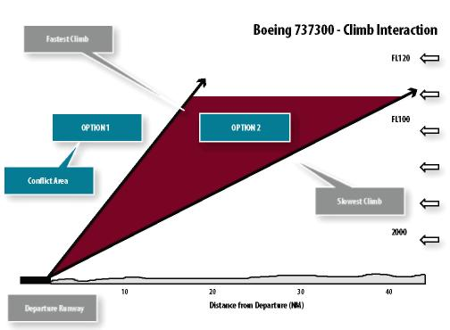
Boeing 737300 – augstuma uzņemšanas mijiedarbība | Boeing 737300 - Climb Interaction
Ātrākā augstuma uzņemšana | Fastest Climb
1. ALTERNATĪVA | OPTION 1
2. ALTERNATĪVA | OPTION 2
Konfliktu zona | Conflict Area
Lēnākā ātruma uzņemšana | Slowest Climb
Izlidošanas skrejceļš | Departure Runway
Attālums kopš izlidošanas (NM) | Distance from Departure (NM)

Trokšņa modelēšana

Aizvien vairāk palielinās jutīgums pret transporta radīto ietekmi uz vidi, un šis process aviācijas nozarei nav svešs. Ikreiz, veicot izmaiņas lidlauka rajonā esošajos lidlauka maršrutos, jāveic ekoloģiskā analīze. Lai veiktu izmaiņas SID STAR/IFP novietojumā vai ieviestu jaunu procedūru, daudzās valstīs ir jāveic ekoloģiskā analīze, un ļoti bieži svarīgākais politiskais jautājums vietējās pašvaldībās ir gaisa kuģu radītais troksnis.

Trokšņa modelētāji izmanto uzlabotus paātrinātā laika simulatorus, kas spēj aprēķināt trokšņa kontūrus iepriekš noteiktā zonā. Šī „trokšņa modelēšanas” funkcionalitāte papildina parastās funkcionalitātes (piemēram, trajektorijas aprēķināšanu), kas iekļautas „standarta” paātrinātā laika simulatoros.

Lai papildus lidojumu trajektorijām izveidotu trokšņa kontūras katram gaisa kuģim, trokšņa modelētājs (atbilstoši konkrētajam gaisa kuģa modelim) nosaka aprēķināto ātrumu un dzinēja jaudas uzstādījumu/vilci. Pamatojoties uz šiem datiem un ņemot vērā reljefa kontūras un citus vides apstākļus (diennakts laiks, meteoroloģiskie apstākļi u. c.), trenažieris aprēķina trokšņa izplatību un trokšņa līmeni iepriekš noteiktos kontrolpunktos.

Šo rezultātu precizitāte ir ļoti atkarīga no trenažiera izmantoto gaisa kuģu modeļu reālisma un no modeļa, ko izmanto trokšņa izplatības aprēķināšanai. Gaisa kuģu trajektorijas var tieši noteikt, izmantojot radiolokatoru datus, kas ierakstīti, veicot reālas operācijas. Taču pat šādi ir sarežģīti modelēt atsevišķu gaisa kuģi, pat ja tiek izmantota mūsdienu skaitļošanas tehnika. Dažādiem gaisa kuģu „veidiem” nosaka kustību, un gaisa kuģus, kuri rada „lielu” troksni” (to skaita vai trokšņa līmeņa dēļ), attēlo atsevišķi atbilstoši gaisa kuģa tipam, piemēram, B747-400. Daži „tipi” tiek apvienoti vienā grupā ar „tipiem”, kam ir līdzīgas trokšņa īpašības. Analizējot radiolokatoru datus, katram „tipam” aprēķina augstuma un ātruma vidējos profilus attiecībā pret ceļa līnijas attālumu. Šos vidējos profilus sīkāk iedala atbilstošos līnijveida segmentos.

Pamatojoties uz radiolokatoru datiem, katram maršrutam aprēķina vidējās ceļa līnijas uz zemes. Lai precīzi aprēķinātu trokšņa iedarbību, jāveic reāla simulācija attiecībā uz praksē reāli novēroto lidojumu ceļa līniju sānu izkliedi. To paveic, katrā pusē centrālajai ceļa viduslīnijai izveidojot papildu ceļa līnijas, kuru skaits atbilst standartnovirzēm. Standartnovirzes un katram maršrutam atvēlēto satiksmes īpatsvaru nosaka, analizējot radiolokatora datus.

12. darbība

Procedūru projekta pabeigšana

Tikai pēc tam, kad pabeigts gaisa telpas projekts un apstiprināta ATM, instrumentālo lidojumu procedūru speciālists uzsāk IFP un SID/STAR projekta noformēšanu, izmantojot kritērijus, kas noteikti ICAO Doc 8168, „Gaisa kuģu ekspluatācija”. Tā kā IFP projektētājs jau no paša sākuma ir gaisa telpas projektēšanas darba grupas loceklis, tad viņam ir labi zināmas projektējamās procedūras un gaisa telpas koncepcija, kurai tās atbilst. Šī darbība norisinās iteratīvi kopā ar 13. darbību.

Attiecībā uz PBN procedūru izstrādātājiem jāpārliecinās, vai attiecīgās procedūras var šifrēt ARINC 424 formātā. Mūsdienās tā ir viena no lielākajām problēmām, ar ko saskaras procedūru izstrādātāji. Daudziem nav labi zināmi vai nu trajektorijas noteicēji, ko izmanto RNAV sistēmu šifrēšanai, vai dažādu RNAV sistēmu funkcionālās iespējas. Daudzas no šīm grūtībām var pārvarēt vienīgi tad, ja pastāv cieša sadarbība starp procedūru izstrādātājiem un datu telpām, kas vāc šifrētos datus navigācijas datu bāzei.

Tiklīdz šīs procedūras ir apstiprinātas un lidojumi pārbaudīti (sk. turpmāk tekstā), tos publicē valsts AIP kopā ar visām izmaiņām maršrutos, gaidīšanas zonās vai gaisa telpas apjomos.

13. darbība

Procedūras validācija

Šī darbība notiek iteratīvi kopā ar 12. darbību.

Procedūras pamatojuma validācija

Pēc RNAV vai RNP instrumentālo lidojumu procedūras vai ATS maršrutu izveides notiek vairāki pasākumi, sākot no datu iegūšanas ar aptauju palīdzību līdz pat procedūras publicēšanai un tās turpmākajai šifrēšanai, lai to varētu izmantot gaisa kuģu navigācijas datu bāzē. Katrā procedūru projekta izstrādes posmā jābūt kvalitātes kontroles procedūrām, lai nodrošinātu, ka tiek sasniegta un saglabāta vajadzīgā līmeņa precizitāte un saskaņotība. Šīs kvalitātes kontroles procedūras sīki izklāstītas PANS-OPS (Doc 8168) II sējumā.

PANS-OPS (Doc 8168) paredz, ka pēc procedūru projektēšanas un pirms RNAV vai RNP maršruta publicēšanas katra procedūra ir jāapstiprina. Validācijas mērķis ir šāds:

a) apliecināt, ka ir noteikts atbilstošs šķēršļu pārlidošanas augstums;

b) pārbaudīt publicējamo navigācijas datu un procedūru projektā izmantoto datu pareizību;

c) pārbaudīt, vai ir iekārtota un darbojas visa vajadzīgā infrastruktūra, piemēram, skrejceļa marķējumi, apgaismojums, sakaru un navigācijas datu avoti;

d) veikt lidotspējas novērtējumu, lai noteiktu, vai atbilstoši konkrētajai procedūrai var droši lidot, un

e) novērtēt kartēšanu, vajadzīgo infrastruktūru, redzamību un citus ekspluatācijas faktorus.

Daudzus no šiem faktoriem var pilnīgi vai daļēji novērtēt pamatojuma validācijas laikā. Sākotnējās lidotspējas pārbaudes jāveic, izmantojot programmatūras rīkus, kas ļauj apstiprināt procedūras lidotspēju attiecībā uz daudziem gaisa kuģiem un pilnīgi visos apstākļos (vējš/temperatūra u. c.), kuriem šī procedūra paredzēta. RNAV vai RNP procedūras lidotspēju var pārbaudīt arī, izmantojot neatkarīgus novērtējumus, ko veic procedūru izstrādātāji un citi eksperti ar specializētu programmatūru vai pilna lidojuma trenažieru palīdzību. Var apsvērt iespēju veikt lidotspējas pārbaudi, izmantojot lidojuma pārbaudes gaisa kuģi, taču jāpatur prātā, ka tas apstiprina vienīgi to, ka konkrētais pārbaudē izmantotais gaisa kuģis var pareizi veikt konkrēto procedūru. Iespējams, tas ir pieņemami attiecībā uz lielāko daļu vienkāršu procedūru. Lidojuma pārbaudē izmantotā gaisa kuģa izmērs un ātrums reti sniedz priekšstatu par pārpildīta B747 vai A340 veiktspēju, tādēļ par atbilstošāko veidu lidotspējas pārbaudes veikšanai uzskata simulāciju. Pārbaudes ar komplekso lidojumu trenažieri būtu jāveic attiecībā uz daudz sarežģītākām procedūrām, piemēram, RPN AR APCH, ja ir jebkāda pazīme, ka varētu rasties lidotspējas problēmas. Lai apstiprinātu aeronavigācijas līdzekļu teorētisko pārklājumu, ir pieejami programmatūras rīki, kas izmanto apvidus datus ciparu formā (parasti ir vajadzīgi 1. līmeņa apvidus augstuma dati ciparu formā (DTED)).

Lidojumu kontrole un lidojumu validācija

Aeronavigācijas līdzekļu lidojumu kontrole nozīmē to, ka tiek pārbaudīti gaisa kuģi, kuri īpaši aprīkoti, lai varētu izmērīt aeronavigācijas līdzekļu infrastruktūras faktisko pārklājumu, kas vajadzīgs, lai atbalstītu procedūras un ielidošanas un izlidošanas maršrutus, kurus projektējis procedūru projektēšanas speciālists. Lidojumu apstiprināšanu veic pēc tam, kad pabeigts 13. darbības aprakstā minētais procedūras validācijas process, un to izmanto, lai apstiprinātu tos datus par apvidu un šķēršļiem, kurus izmanto, lai izveidotu procedūru, un apstiprinātu to, ka noteiktās ceļa līnijas aizved gaisa kuģi uz plānoto mērķēšanas punktu, un citus 13. darbības aprakstā minētos apstiprināmos faktorus.

Pēc iepriekš minēto procedūru pabeigšanas, iespējams, procedūru projekta speciālistam būs jāuzlabo un jāpapildina izstrādātais procedūru projekts. ICAO Doc 8071, „Radionavigācijas līdzekļu pārbaužu rokasgrāmata” sniedz vispārējus norādījumus par pārbaudēm un kontroli, ko parasti veic, lai nodrošinātu radionavigācijas sistēmu atbilstību standartiem un ieteicamajai praksei, kura paredzēta ICAO 1. sējuma 10. pielikumā. ICAO Doc 8168, PANS-OPS II sējuma 1. daļas 2. iedaļas 4. nodaļā „Kvalitātes nodrošināšana” sniegti sīki izstrādāti norādījumi par instrumentālo lidojumu procedūru apstiprināšanu.

4. ĪSTENOŠANA

Iepriekš aprakstīto dažādo validācijas procesu laikā parasti noskaidrojas, vai ierosināto gaisa telpas koncepciju varēs īstenot. Lēmums par to, vai turpināt īstenošanu vai nē, ir jāpieņem projekta darbības cikla iepriekš noteiktā brīdī. Šā lēmuma pamatā jābūt konkrētiem izšķirošiem faktoriem, no kuriem galvenais ir konstatēt, vai ir sasniegti īstenošanai noteiktie mērķi. Var būt arī citi faktori:

a) vai ATS maršruta/procedūru projekts apmierina gaisa satiksmes un lidojumu veikšanas vajadzības;

b) vai ir apmierinātas drošības un navigācijas raksturojuma prasības,

c) pilotu un dispečeru apmācības prasības un

d) vai jāveic izmaiņas lidojumu plānu apstrādē, automatizācijā, AIP publikācijās, lai veicinātu īstenošanu.

Ja izpildīti visi īstenošanas kritēriji, projektēšanas darba grupai jāplāno īstenošana ne tikai attiecībā uz „savu” gaisa telpu un ANSP, bet sadarbībā ar visām ietekmētajām pusēm, iespējams, arī ar kaimiņvalsts ANSP.

14. darbība

Īstenošanas plānošana

Katram ANSP jābūt konkrētam īstenošanas plānošanas procesam. Iespējams, šāds process ir jāizstrādā. Turpmāk tekstā attēlotajā shēmā parādīta vienkārša īstenošanas kārtība.

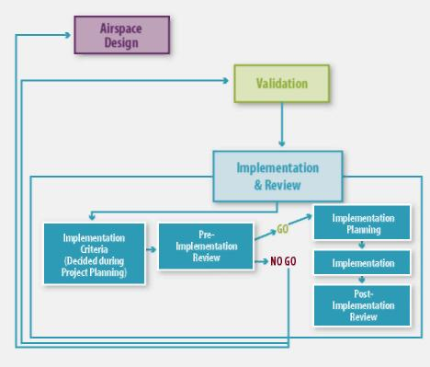
Gaisa telpas projekts | Airspace Design
Validācija | Validation
Īstenošana un pārskatīšana | Implementation & Review
Īstenošanas kritēriji  (izlemti projekta plānošanas laikā) | Implementation Criteria  (Decided during Project Planning)
Pārskatīšana pirms īstenošanas | Pre-Implementation Review
ĪSTENOT | GO
NEĪSTENOT | NO GO
Īstenošanas plānošana | Implementation Planning
Īstenošana | Implementation
Pārskatīšana pēc īstenošanas | Post-Implementation Review

Īstenošanas kritēriji

Parasti validācijas procesa laikā noskaidrojas, vai ierosināto projektu varēs īstenot. Lēmums par īstenošanas uzsākšanu jāpieņem projekta darbības cikla konkrētā datumā.

Lēmums par to, vai uzsākt vai neuzsākt īstenošanu, pamatojas uz konkrētiem izšķirošiem faktoriem, t. i., īstenošanas kritērijiem, no kuriem svarīgākais ir, vai izpildīti iepriekš minētie drošības un veiktspējas kritēriji. Taču, lemjot par to, vai uzsākt vai neuzsākt īstenošanu, nepietiek tikai ar drošības un veiktspējas kritēriju izpildi. No lēmuma „īstenot” pieņemšanas var atturēt, piemēram,

■ izmaiņas ATM sistēmā (sk. turpmāk tekstā), kas vajadzīgas, lai veicinātu īstenošanu, var izrādīties neiespējami veikt, lai gan ir veikta rūpīga šā sekmētāja identifikācija, un ATM sistēmas inženieri pieņēmuši lēmumu „īstenot”,

vai, piemēram:

■ visu gaisa telpas koncepciju var anulēt dramatiski politiskie notikumi, kuri nav saistīti ar gaisa telpas projektu un kurus nav bijis iespējams paredzēt, izvēloties satiksmes pieņēmumus. Tā varētu notikt, piemēram, ja visas gaisa telpas koncepcijas pamatā ir (satiksmes) pieņēmums, ka 80 % satiksmes varētu ienākt lidlauka gaisa telpā no rietumiem, un ja neparedzēti politiskie notikumi pilnīgi izmaina satiksmes ģeogrāfisko sadalījumu;

■ neparedzētas izmaiņas, ko veicis galvenais ekspluatants attiecībā uz gaisa kuģu aprīkojuma uzlabojumiem, izraisa komercdarbības vai, piemēram, navigācijas pieņēmumu sabrukumu.

Ja gaisa telpas projektēšanas darba grupa ir zinoša un pilnīgi vienota, tad to nevarētu pārsteigt nesagatavotu nekādi negaidīti pavērsieni, kas aprakstīti iepriekš 1. un 3. aizzīmē.

Taču viens fakts ir zināms: neparedzētu notikumu iespējamība ir viens no iemesliem, kādēļ ir jānosaka datums, kad tiks pieņemts lēmums „īstenot”/„neīstenot”.

Pārskatīšana pirms īstenošanas

Lēmuma „īstenot”/„neīstenot” pieņemšanas datumā tiek veikta pārskatīšana pirms īstenošanas, un tās laikā tiek pieņems lēmums par to, vai var uzsākt īstenošanu. Veicot pārskatīšanu pirms īstenošanas, tiek novērtēta gaisa telpas projekta virzība saistībā ar īstenošanas kritērijiem, kas izvēlēti plānošanas stadijā.

Piemēri kritērijiem, kurus gaisa telpas projektēšanas darba grupa var izvēlēties, lai noteiktu, vai uzsākt vai neuzsākt īstenošanu, cita starpā ir šādi:

■ galveno pieņēmumu sabrukums;

■ izšķirošie sekmētāji kļūst nederīgi;

■ radušies ierobežojumi, kas apdraud projektu;

■ validācijas vai drošības novērtēšanas procesa laikā vai līdz tam nav izpildīti veiktspējas/drošības kritēriji;

■ nav reglamentējoša apstiprinājuma,

■ pieņemts lēmums „NEĪSTENOT”.

Lai gan saskaršanās ar lēmumu „neīstenot” var atņemt drosmi, ir svarīgi necensties veikt ātrus labojumus vai pagaidu risinājumus, lai īstenošana varētu notikt par katru cenu. Lai cik grūti būtu neturpināt īstenošanu, lēmums „neīstenot” ir jāciena.

Rīcība pēc lēmuma „neīstenot” ir atkarīga no iemesla, kura dēļ ticis pieņemts šāds lēmums. Ārkārtas gadījumos var būt vajadzība anulēt visu projektu un atgriezties plānošanas stadijā. Citos gadījumos varētu būt lietderīgi atkārtoti izvēlēties pieņēmumus, ierobežojumus un sekmētājus. Ir iespējams arī izstrādāt jaunus validācijas veidus vai veikt jaunu drošības novērtējumu. Lai kāds būtu izvēlētais ceļš, darbs ir jāpārkārto un jāpārplāno.

Lēmums „īstenot” – plāna īstenošana

No otras puses, ja izpildīti visi īstenošanas kritēriji, gaisa telpas projektēšanas darba grupai jāplāno īstenošana ne tikai attiecībā uz „savu” gaisa telpu un ANSP, bet tai jāsadarbojas ar visām iesaistītajām pusēm, kuru starpā var būt kaimiņvalsts ANSP. Cita starpā jārisina arī jautājumi par ATC sistēmas saskaņošanu un informēšanas un mācību materiāliem.

ATC sistēmas saskaņošanas apsvērumi
Jaunā gaisa telpas koncepcija var pieprasīt izmaiņas ATC sistēmas saskarnē un displejos, lai nodrošinātu dispečeriem vajadzīgo informāciju par gaisa kuģu spējām. Šādas izmaiņas cita starpā ir šādas:

a) gaisa satiksmes automatizācijas Lidojumu datu apstrādes (FDP) pārveidošana;

b) ja vajadzīgs, Radiolokatoru datu apstrādes (RDP) izmainīšana;

c) vajadzīgo izmaiņu veikšana ATC situācijas attēlojumā;

d) vajadzīgo izmaiņu veikšana ATC atbalsta rīkos;

e) var būt vajadzīgas ANSP metožu izmaiņas attiecībā uz NOTAM paziņojumiem.

Informēšanas un mācību materiāli
PBN īstenošana var būt saistīta ar būtisku ieguldījumu lidojumu apkalpes, dispečeru, AIS personāla, inženieru u. c. personu mācību, izglītības un informēšanas materiālos. Daudzās valstīs attiecībā uz dažiem izglītības un mācību aspektiem efektīvi izmanto apmācības komplektus un datorizētas mācības. ICAO nodrošina papildu mācību materiālus un seminārus. Visas PBN rokasgrāmatas II sējuma B un C daļas navigācijas specifikācijas paredzētas lidojumu apkalpes un dispečeru izglītībai un apmācībai.

15. darbība

Īstenošana

Pareizi veicot plānošanu un organizēšanu, gaisa telpas projektu var īstenot bez traucējumiem. Tomēr gaisa telpas projektēšanas darba grupa varētu nolemt:

i) nodrošināt, lai darba grupas locekļi visu diennakti būtu pienācīgi pārstāvēti operāciju telpā vismaz divas dienas pirms īstenošanas, īstenošanas laikā un vismaz vienu nedēļu pēc īstenošanas. Tas ļautu gaisa telpas darba grupai

■ uzraudzīt īstenošanas procesu;

■ atbalstīt centra uzraugu/nolaišanās vadītāju vai operatīvo vadītāju, ja rastos vajadzība izmantot dublēšanas procedūras vai procedūras neparedzētiem gadījumiem;

■ nodrošināt atbalstu un informāciju operatīvajiem dispečeriem un pilotiem;

ii) nodrošināt ierakstu veikšanu žurnālā iepriekš i) punktā minētā perioda laikā, lai atzīmētu ar īstenošanu saistītās problēmas un izmantotu šo informāciju, plānojot nākamos projektus.

16. darbība

Pārskatīšana pēc īstenošanas

Pēc tam, kad veiktas PBN paredzētās gaisa telpas izmaiņas, sistēma ir jāuzrauga, lai uzturētu sistēmas drošību un noteiktu, vai ir sasniegti stratēģiskie mērķi. Ja pēc īstenošanas atgadās neparedzēti notikumi, projektēšanas darba grupai pēc iespējas drīzāk jāveic to ietekmes mazināšanas pasākumi. Izņēmuma gadījumos līdz konkrēto problēmu atrisināšanas brīdim ir jāatceļ RNAV vai RNP operācijas.

Pēc īstenošanas jāveic sistēmas drošības novērtēšana un jāapkopo pierādījumi, lai garantētu sistēmas drošību, sk. ICAO „Drošības pārvaldības rokasgrāmatu”, Doc 9859.

5. GŪTĀ PIEREDZE

RNAV 5 (B-RNAV) īstenošana Eiropā

Piemērotas navigācijas specifikācijas izvēle
RNAV 5 aprīkojuma (identisks B-RNAV) pārvadāšana Eiropas maršrutu gaisa telpā ir obligāta kopš 1998. gada aprīļa. Sākotnēji bija prasība izmantot progresīvākas navigācijas specifikācijas (RNAV 1), taču, tā kā Eiropas maršruta gaisa telpu apkalpoja liels skaits vecāku flotes gaisa kuģu, vienīgā iespēja bija prasīt RNAV 5 apstiprināšanu (tā ir pamatspecifikācija, kas neparedz navigācijas datu bāzes izmantošanu un ļauj maršruta punktus ievadīt manuāli). Tā bija pirmā gūtā pieredze: nedrīkst mērķēt pārāk augstu aprīkojuma ziņā; un zināšanas par floti ir veiksmīgas īstenošanas pamats.

Gaisa telpas koncepcijas attīstība stadijās
Otra gūtā mācība ir tāda, ka nedrīkst veikt izmaiņas gaisa telpā tajā pašā datumā, kad kļūst obligāta RNAV 5 specifikācija. Šī mācība tika pareizi paredzēta: kopš 1998. gada aprīļa pagāja aptuveni 6 mēneši, un šajā laikā B-RNAV tika piešķirts vairāk nekā 1500 „atbrīvojumu”, bet gaisa kuģi turpināja izmantot agrāko tradicionālo maršrutu tīklu. Šo sešu mēnešu laikā tika izstrādāts ļoti daudz gaisa telpas koncepciju – viena vispārēja Eiropas līmeņa koncepcija un vairākas sīkāk izstrādātas koncepcijas citās valstīs. Maršrutu distancēšanas pētījumi jau bija pabeigti, un plānotāji zināja, ka attālums starp maršrutiem varētu būt aptuveni 10–15 NM (atkarībā no ATC intervences līmeņa). Notika ļoti daudz simulāciju, lai apstiprinātu gaisa telpas koncepcijas B-RNAV dažādos Eiropas reģionos. Tiklīdz simulācijas bija pabeigtas un apstiprinājums garantēts, B-RNAV pakešu veidā tika īstenota visā kontinentā, vispirms nodrošinot savienojamību ar pāri palikušajām tradicionālā tīkla daļām un visbeidzot pilnīgi pārejot uz RNAV vidi, kurā ir tradicionālais „ēnu” tīkls, kas dažās valstīs ir saglabājies. Kopumā pāreja uz B-RNAV ATS maršrutu tīklu notika četrus līdz piecus gadus; šis īstenošanas temps bija reāls un paveicams.

Maršruta un lidlauka savienojamība
B-RNAV īstenošanas laikā tika gūta vēl kāda svarīga mācība: pāreja uz maršruta RNAV nedrīkst būt nošķirta no pārejas uz lidlauka RNAV. Kad ATS maršrutu tīkls tika mainīts uz B-RNAV, daži gaisa telpas plānotāji nenodrošināja savienojamību ar maršrutu lidlauka rajonā sistēmām. Lai novērstu šo nepilnību, dažas valstis centās paplašināt B-RNAV lidlauka gaisa telpā, projektējot B-RNAV SID/STAR. B-RNAV nebija paredzēta izmantošanai lidlauka gaisa telpā, jo tā ir maršruta navigācijas specifikācija; tā nav piemērota lidlauka operācijām, un, protams, nav piemērota izmantošanai zemāk par MSA (B-RNAV nav nepieciešama navigācijas datu bāze, ir atļauta maršruta punktu manuāla ievade, un paredzēts līdz pat četriem maršruta punktiem uz 100 NM). Tas varēja radīt iespējamas drošības problēmas, kas būtu jānovērš. Liktenīgā kārtā P-RNAV nomainīja B-RNAV tieši pēc diviem gadiem, taču tas nebija pietiekami laicīgi, lai izvairītos no B-RNAV „paplašināšanas”, un bija vajadzīgs daudz laika un pūliņu, lai atgūtos no šīs situācijas.

Pagriezienu paredzēšana un raksturojums
Kad maršruta gaisa telpā bija īstenota RNAV, dispečeri bija pārsteigti, ka visi gaisa kuģi nepagriežas vienādi. Faktiski dispečeriem kļuva redzamāka pagriezienu raksturojumu starpība; dažos gadījumos iznākums bija satraucošs. Gaisa telpas plānotāji, projektējot ATS maršrutu tīklu, nebija pievēruši uzmanību vajadzībai palielināt attālumus starp maršrutiem arī pagriezienos. Tas bija jāizlabo, un tas arī tika izdarīts.

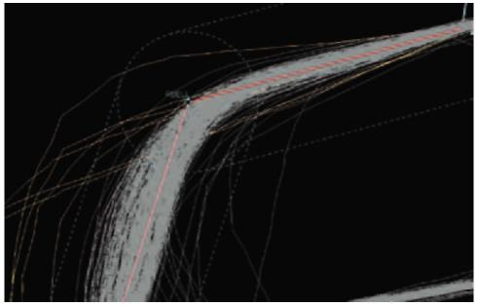
Pagriezienu paredzēšana mainās atkarībā no apkārtējās vides apstākļiem, augstuma, pagrieziena leņķa, lidojuma fāzes, avionikas un gaisa kuģa

P-RNAV īstenošana Eiropā

Atļauja
Salīdzinot ar B-RNAV, P-RNAV ir navigācijas specifikācija, kuru izmanto SID/STAR projektēšanā un kuras izmantošana Eiropas lidlauku gaisa telpā ne reizi nav bijusi atļauta kopš 2000. gada, kad šī navigācijas specifikācija kļuva pieejama. Diskusijas par to, vai atļaut vai neatļaut P-RNAV izmantošanu, bijušas ilgas un plašas. No vienas puses, dispečeri vēlējās, lai tā tiktu atļauta, jo jaukta režīma vide ir ārkārtīgi sarežģīta dispečeriem, kam jāveic vadība gaisa telpā ar lielu satiksmes blīvumu, pat ja viņi zina, kurš gaisa kuģis ir un kurš nav aprīkots ar P-RNAV (daudzos gadījumos tā nav). Intensīvas gaisa satiksmes apstākļos nav īsti iespējams izveidot dažādas attālumu grupas un dažādus maršrutus atkarībā no satiksmes veida. No otras puses, ekspluatanti iebilda pret atļaujas piešķiršanu, jo atļauja daudzos gadījumos nozīmētu to, ka jāmaina gaisa kuģu aprīkojums, un tas radītu lielas izmaksas. Pēc plašām diskusijām tika nolemts neatļaut P-RNAV, bet drīzāk „sekmēt” tās izmantošanu Eiropas lidlauku gaisa telpā. Tas radīja „vistas un olas” situāciju: tā kā nebija atļaujas, ekspluatanti nelūdza ekspluatācijas apstiprinājumu P-RNAV izmantošanai, un, tā kā bija apstiprināts tikai neliels skaits gaisa kuģu, ANSP uzskatīja, ka nav jēgas pasludināt procedūras, kas netika prasītas saskaņā ar P-RNAV. Tādēļ P-RNAV īstenošanas process apstājās, un tika veiktas dažādas ierosmes, lai to turpinātu. Pašlaik P-RNAV stabili attīstās (tam bija vajadzīgs gandrīz desmit gadu). Lai gan apmēram 95 % ECAC gaisa kuģu ir P-RNAV spēja, iespējams, apstiprināta ir tikai puse no šī skaita, jo nekur Eiropā nav atļauts izmantot P-RNAV.

Vai ir jēga atļaut lidlauka navigācijas specifikāciju? Daudzi atbildētu noliedzoši. Ekspluatācijas prasību atšķirības ECAC valstīs nozīmē, ka nav jēgas vai iespēju atļaut izmantot vienu navigācijas specifikāciju visos lidlauka rajonos. Katram TMA ir atšķirīgas ekspluatācijas prasības, un tiem, protams, nav vienādu vajadzību. Vienīgā, kas funkcionētu vienā TMA, ir P-RNAV, taču tā vēl nav bijis.

Spējīgs vs apstiprinātu
Pastāv atšķirība starp gaisa kuģi, kas ir spējīgs izpildīt navigācijas specifikācijas prasības (t. i., RNAV 1 spējīgs), un gaisa kuģi, kas ir apstiprināts RNAV 1 veikšanai. Pirmajā gadījumā gaisa kuģis nav apstiprināts. Ja daudzi gaisa kuģi ir P-RNAV spējīgi (bet nav apstiprināti), gaisa telpas plānotāji vēlas izmantot priekšrocības, ko sniedz aviācijas spējas, un viņi projektē gaisa telpu, izvietojot maršrutus tuvāk, nekā to pieļauj B-RNAV. To var realizēt, ja visi gaisa kuģi ir P-RNAV apstiprināti, taču ir svarīgi piebilst, ka gaisa telpā, kurā atļauta B-RNAV, vienīgais standarts, kas jāizpilda gaisa kuģim, ir B-RNAV (pat ja daudziem kuģiem ir P-RNAV spēja), tādēļ, pat ja viens gaisa kuģis ir tikai B-RNAV spējīgs, tas ievērojami palielina incidentu risku.

Datu bāzes glabāšana
Vienas no P-RNAV īstenošanas sekām bija tādas, ka vienu no valstīm, kurā notika īstenošana, gaisa telpas plānotāji atzina par piemērotu, lai projektētu lielu skaitu SID un STAR (jo PBN atvieglo šo darbu). Taču radās kāda problēma: dažās vecākās FMS datu bāzēs nebija vietas datu uzglabāšanai (vienai lidostai bija apmēram 118 SID/STAR, un nekam citam vairs neatlika vietas). Tādēļ šai lidostai bija jāsamazina SID/STAR skaits.

RNAV 1 un 2 īstenošana ASV

Vispār RNAV īstenošana ASV ir pierādījusi, ka veiksmīgas īstenošanas būtisks priekšnosacījums ir saskaņošana ar ieinteresētajām personām. Cita starpā saskaņošana jāveic ar gaisa kuģu ražotājiem, ekspluatantiem, gaisa satiksmes vadību un citām lietotāju grupām.

Ievērojamus sarežģījumus radīja dispečeru cerības attiecībā uz pagriezienu paredzēšanu. Kā konstatēts Europel, RNAV ieviešana gaisa telpā, šķiet, rada dispečeriem nereālas cerības, ko, iespējams, izraisījis izpratnes trūkums par RNAV. ASV (un Eiropā) konstatēts, ka dispečeru cerībām attiecībā uz lidojuma trajektoriju atbilstību jābūt reālistiskām. Šajās cerībās jāpieļauj parastas novirzes, un tās var attiekties vienīgi uz nominālo trajektoriju, lidotspēju vai simulācijas rezultātiem – jo īpaši gadījumos, kad nav pieejams rādiuss funkcionalitātes noteikšanai.

Jauktas navigācijas vide

Jauktas navigācijas vide rada sarežģījumus ATS. No ATC darba slodzes un saistītās automatizācijas sistēmas viedokļa šai sistēmai jābūt spējīgai filtrēt atšķirīgas navigācijas specifikācijas no ATC lidojuma plāna un nodot attiecīgu informāciju dispečeriem. Attiecībā uz gaisa satiksmes vadību, īpaši tādu, uz kuru attiecas procedūru kontrole, atbilstoši attiecīgajai navigācijas specifikācijai piemēro atšķirīgu distancēšanās minimālo attālumu un attālumu starp maršrutiem.

Jauktas navigācijas vide parasti rodas kādā no trim gadījumiem:

a) īstenots (bet ne obligāti) viena RNAV vai viena RNP lietojums, saglabājot parasto navigāciju. Piemēram, RNAV 1, kur lidlauka gaisa telpā pasludināta RNAV specifikācija, bet ir pieejamas procedūras, kuru pamatā ir parastā navigācija attiecībā uz tiem gaisa kuģiem, kas nav apstiprināti RNAV 1;

b) Gaisa telpas apjomā izmanto „jauktu atļauju” – parasti maršruta vai okeāna vai jūras/attālu rajonu procedūru operācijās. Piemēram, obligāti jāsaņem apstiprinājums RNAV 1 specifikācijai operācijām vienā maršrutu grupā un pamata RNP 1 citā maršrutu grupā tajā paša gaisa telpā;

c) gaisa telpā īstenots RNAV vai RNP lietojums, bet ekspluatantiem nav atļaujas tos izmantot. Arī šajā gadījumā var atļaut izmantot parasto navigāciju tiem gaisa kuģiem, kuri nav apstiprināti nevienai no minētajām navigācijas specifikācijām.

Jauktām navigācijas vidēm var būt negatīva ietekme uz ATC darba slodzi, īpaši – veicot operācijas maršruta vai lidlauka rajonos, kuros ir blīva satiksme. Tas, vai jauktas navigācijas vide ir pieņemama ATC, ir atkarīgs arī no ATS maršruta sarežģītības vai SID un STAR maršrutu struktūras, un ATC atbalsta rīku pieejamības un funkcionalitātes. Parasti jaukta režīma operācijas palielina ATC darba slodzi, tādēļ dažkārt rodas vajadzība samazināt jaukta režīma operāciju skaitu līdz, maksimums, divām, ja ir viens galvenais spēju līmenis. Dažos gadījumos ATC bijusi spējīga pieņemt jauktu vidi, kurā 90 % satiksmes bija apstiprināti vajadzīgajai navigācijas specifikācijai; citos gadījumos bija realizējama 70 % proporcija.

Tādēļ ir svarīgi, lai operācijas jauktā navigācijas vidē tiktu pienācīgi novērtētas, lai noteiktu šādu operāciju dzīvotspēju.

PBN ATC simulācijas

Veicot reālā laika un paātrinātā laika simulācijas, gaisa kuģu navigācijas precizitāte ir teicama, jo trajektorijas izveidotas datorizēti. Lai ATC simulācijas padarītu reālas, īpaši attiecībā uz attālumu starp maršrutiem, ir jāievada navigācijas kļūdas, tostarp nelielas un straujas novirzes no trajektorijas. Šādām kļūdām jāatspoguļo esošais kļūdu biežums, piemēram, divas kļūdas desmit stundās.

1. pielikums
PROJEKTA PLĀNOŠANAS APRĒĶINA PARAUGS

GAISA TELPAS KONCEPCIJAS ROKASGRĀMATAS 1.– 15. DARBĪBA: PROJEKTA PLĀNOŠANAS PARAUGS
ACT | (lasīt no apakšas uz augšu) | Dienu skaits | Galvenie datumi  (vēlākais)
15 | Gaisa telpas izmaiņu īstenošana (atbilst AIRAC cikla datumam) | 0 | 06/02/2014 | << Ievadiet PAREDZĒTO  īstenošanas datumu šeit  (tam jāatbilst AIRAC cikla datumam)
14 | Īstenošanas plānošana  - Uzrakstīt LoA  - ATC sistēmas izmaiņas | 56 | 12/12/2013
 | Papildu darba dienas neparedzētas aizkavēšanās gadījumiem | 60 | 13/10/2013
12+13 | Procedūru projektēšana un validācija + 56 AIRAC cikla dienas  - ATC apmācība ‡ | 90 | 15/07/2013
11 | Gaisa telpas koncepcijas validācija, izmantojot reālā laika simulāciju (sagatavošana un norise) | 100 | 06/04/2013
11 | Gaisa telpas koncepcijas validācija, izmantojot paātrinātā laika simulāciju (sagatavošana un norise) | 70 | 26/01/2013
10 | ICAO navigācijas specifikācijas izvēle | 2 | 24/01/2013
7-9 | Gaisa telpas projekta pabeigšana – atkārtošana | 5 | 19/01/2013
9 | Gaisa telpas projekts: struktūras un sektori | 5 | 14/01/2013
7 | 2. atkārtojums: Gaisa telpas projekts – maršruti un gaidīšanas iespējas | 5 | 09/01/2013
8 | Gaisa telpas projekta navigācijas analīze | 5 | 04/01/2013
7 | 1. atkārtojums: Gaisa telpas projekts – maršruti un gaidīšanas iespējas | 10 | 25/12/2012
6 | Datu vākšana un vienošanās par CNS/ATM pieņēmumiem, tostarp flotes spēju, satiksmes paraugu u. c. | 5 | 20/12/2012
5 | Izvēlēties drošības kritērijus, noteikt veiktspējas kritērijus un saprast drošības politikas apsvērumus | 10 | 10/12/2012
4 | Analizēt standarta gadījumu (tostarp vākt datus par visām ATM operācijām un kritiski pārskatīt pašreizējās operācijas) | 20 | 20/11/2012
1-3 | Saskaņot ekspluatācijas prasības; projekta plānošana; gaisa telpas projektēšanas darba grupas izveidošana; projekta mērķu un darbības jomu saskaņošana | 10 | 10/11/2012 | << Šis ir vēlākais projekta sākuma datums
 | Kopējais vajadzīgo darba dienu skaits | 453
Piezīmes

† | Pieņemot, ka ir pieejami FTS vai RTS stimulatori, vajadzīgie speciālisti un ATC/pseidopiloti
‡ | ATC apmācībai nav paredzēts atsevišķs dienu skaits; ņemot vērā iepriekš minēto, apmācība var notikt PANS-OPS procedūru projekta laikā vai 56 AIRAC cikla dienu laikā

2. PIELIKUMS
GAISA TELPAS DARBĪBAS PBN

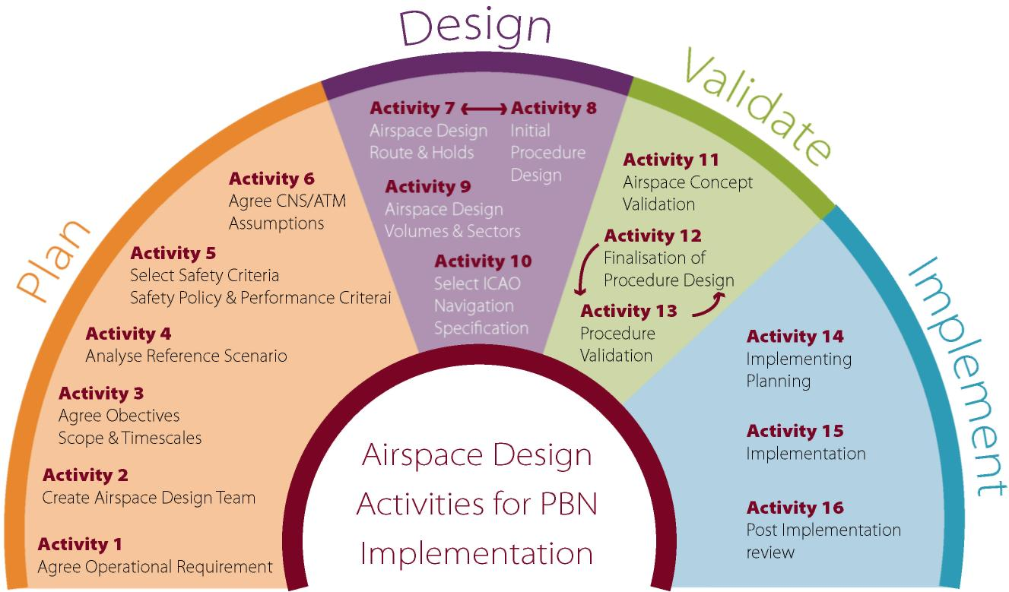

Plānošana | Plan
1. darbība  Saskaņot ekspluatācijas prasības  2. darbība  Izveidot gaisa telpas projektēšanas darba grupu  3. darbība  Saskaņot mērķus,  darbības jomu un termiņus  4. darbība  Izanalizēt standarta gadījumu  5. darbība  Izvēlēties drošības kritērijus,  drošības politiku un veiktspējas kritērijus  6. darbība  Saskaņot CNS/ATM pieņēmumus | Activity 1  Agree Operational Requirement  Activity 2  Create Airspace Design Team  Activity 3  Agree Objectives  Scope & Timescales  Activity 4  Analyse Reference Scenario  Activity 5  Select Safety Criteria  Safety Policy & Performance Criterai  Activity 6  Agree CNS/ATM Assumptions
Projektēšana | Design
7. darbība  Gaisa telpas projektētie maršruti un gaidīšanas iespējas  8. darbība  Sākotnējais procedūru projekts  9. darbība  Gaisa telpas projektētais apjoms un sektori  10. darbība  Izvēlēties ICAO navigācijas specifikāciju | Activity 7  Airspace Design Route & Holds  Activity 8  Initial Procedure Design  Activity 9  Airspace Design Volumes & Sectors  Activity 10  Select ICAO Navigation Specification
Validācija | Validate
11. darbība  Gaisa telpas koncepcijas validācija  12. darbība  Procedūru projekta pabeigšana  13. darbība  Procedūras validācija | Activity 11  Airspace Concept Validation  Activity 12  Finalisation of Procedure Design  Activity 13  Procedure Validation
Īstenošana | Implement
14. darbība  Īstenošanas plānošana  15. darbība  Īstenošana  16. darbība  Pārskatīšana pēc īstenošanas | Activity 14  Implementing Planning  Activity 15  Implementation  Activity 16  Post Implementation review
Gaisa telpas projektēšanas darbības PBN īstenošanai | Airspace Design Activities for PBN Implementation

3. PIELIKUMS
PBN PROCESU KARTĒŠANA KOPĀ AR GAISA TELPAS KONCEPCIJAS DARBĪBĀM

Kartēšana: PBN īstenošanas procesa POSMI / Gaisa telpas koncepcijas izstrādes darbības
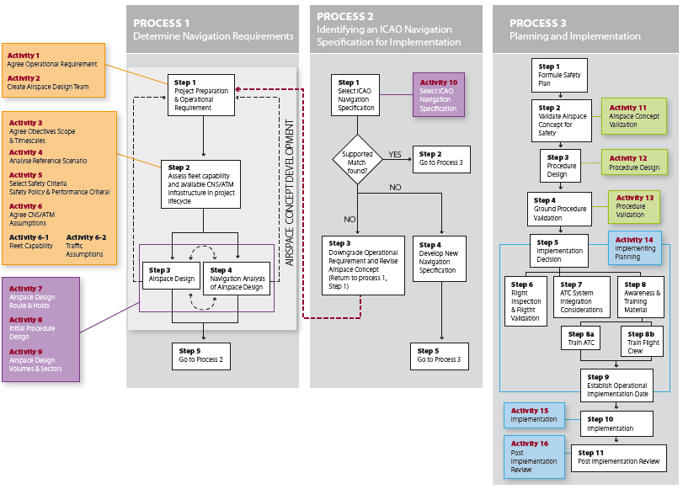
1. darbība  Saskaņot ekspluatācijas prasības | 1. PROCESS  Noteikt navigācijas prasības | 2. PROCESS  Noteikt īstenojamo ICAO navigācijas  specifikāciju | 3. PROCESS  Plānošana un īstenošana
2. darbība  Izveidot gaisa telpas projektēšanas darba grupu | 1. posms  Projekta sagatavošana un ekspluatācijas prasība | 1. posms  Izvēlēties ICAO navigācijas specifikāciju | 1. posms  Formulēt drošības plānu
3. darbība  Saskaņot mērķus, darbības jomu un termiņus | 2. posms  Novērtēt flotes spēju un pieejamo CNS/ATM infrastruktūru projekta darbības ciklā | Vai atrasts atbilstošs līdzinieks? | 2. posms  Apstiprināt gaisa telpas koncepciju attiecībā uz drošību
4. darbība  Analizēt standarta gadījumu | 3. posms  Gaisa telpas projekts | JĀ | 11. darbība  Gaisa telpas koncepcijas validācija
5. darbība  Izvēlēties drošības kritērijus,  drošības politiku un veiktspējas kritērijus | 4. posms  Gaisa telpas projekta navigācijas analīze | NĒ | 3. posms  Procedūru projekts
6. darbība  Saskaņot CNS/ATM pieņēmumus | 5. posms  Pāriet pie 2. procesa | 2. posms  Pāriet pie 3. procesa | 12. darbība  Procedūru projekts
6.1. darbība  Flotes spēja | GAISA TELPAS KONCEPCIJAS IZSTRĀDE | 3. posms  Pazemināt ekspluatācijas prasības un pārskatīt gaisa telpas koncepciju  (atgriezties pie 1. procesa 1. posma) | 4. posms  Pamata procedūras validācija
6.2. darbība  Satiksmes pieņēmumi |  | 4. posms  Izstrādāt jaunu navigācijas specifikāciju | 13. darbība  Procedūras validācija
7. darbība  Gaisa telpas projektētie maršruti un gaidīšanas iespējas |  | 5. posms  Pāriet pie 3. procesa | 5. posms  Lēmums par īstenošanu
8. darbība  Sākotnējais procedūru projekts |  |  | 14. darbība  Īstenošanas plānošana
9. darbība  Gaisa telpas projektētais apjoms un sektori |  |  | 6. posms  Lidojumu kontrole un lidojumu validācija
7. posms
ATC sistēmas saskaņošanas apsvērumi
8. posms
Informēšanas un mācību materiāli
8. a) posms
Apmācīt ATC
8. b) posms
Apmācīt lidojumu apkalpi
9. posms
Noteikt operatīvo īstenošanas datumu
10. posms
Īstenošana
15. darbība
Īstenošana
11. posms
Pārskatīšana pēc īstenošanas
16. darbība
Pārskatīšana pēc īstenošanas

4. PIELIKUMS
AUGSTUMA UZŅEMŠANAS UN SAMAZINĀŠANAS GRAFISKIE ATTĒLI

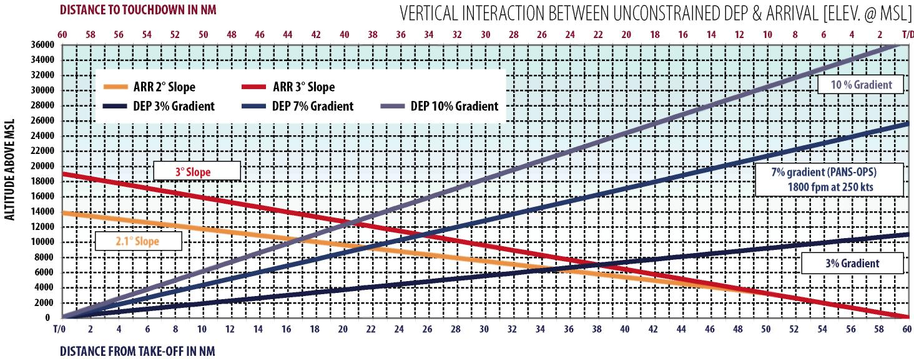
VERTIKĀLĀ MIJIEDARBĪBA STARP NEIEROBEŽOTU IZLIDOŠANU UN IELIDOŠANU [PACĒLUMS @ VIRS JŪRAS LĪMEŅA] | VERTICAL INTERACTION BETWEEN UNCONSTRAINED DEP & ARRIVAL [ELEV. @ MSL]
ATTĀLUMS LĪDZ ZEMSKAREI, IZTEIKTS NM | DISTANCE TO TOUCHDOWN IN NM
AUGSTUMS VIRS JŪRAS LĪMEŅA | ALTITUDE ABOVE MSL
ATTĀLUMS KOPŠ PACELŠANĀS, IZTEIKTS NM | DISTANCE FROM TAKE-OFF IN NM
ARR 2° slīpums  DEP 3 % gradients  ARR 3° slīpums  DEP 7 % gradients  DEP 10 % gradients | ARR 2° Slope  DEP 3% Gradient  ARR 3° Slope  DEP 7% Gradient  DEP 10% Gradient
3° slīpums | 3° Slope
2,1° slīpums | 2.1° Slope
10 % gradients | 10 % Gradient
7 % gradients (PANS-OPS)  1800 fpm ar 250 kts | 7% gradient (PANS-OPS)  1800 fpm at 250 kts
3 % gradients | 3% Gradient



2010. gada septembris © Eiropas Aeronavigācijas drošības organizācija (EIROKONTROLE)

EIROKONTROLE šo dokumentu publicējusi informācijai. To var pilnīgi vai daļēji pavairot, ar nosacījumu, ka EIROKONTROLE tiek minēta kā avots un ka šis dokuments netiek izmantots komerciāliem nolūkiem (t. i., peļņas gūšanai). Šajā dokumentā iekļauto informāciju nedrīkst grozīt bez EIROKONTROLES iepriekšējas rakstiskas atļaujas saņemšanas.

www.eurocontrol.int

